|  |
| --- |
| MIDOC VIRTUAL  IHC- Tecnologías Móviles- SS4A  Quispe Vilchez, Eder Ramiro THE LEADER COMPANY TB2  TB1 |
| Grupo 4:  Llanque Martinez, Rut Noemi U20201B633  Ordaz Hoyos, Carlos Jesús U20201B873  Ramos Cerrón, Stalin Alexander U20201C250  Vilchez Aponte, Jair Fernando U20201B936  Yarleque Belleza, Angela U20201B837  Team Members  Llanque Martinez, Rut Noemi U20201B633  Ordaz Hoyos, Carlos Jesús U20201B873  Oshita Rea, Alexander Noboru U20201C841  Portal Obregon, Angel Francisco U20201B307  Vilchez Aponte, Jair Fernando U20201B936  Yarleque Belleza, Angela U20201B837 |



**Universidad Peruana de Ciencias Aplicadas**

**Ingeniería de Sistemas de Información**

CC52 | Ingeniería de Software

**Universidad Peruana de Ciencias Aplicadas**

**Ingeniería de Sistemas y Computación |Ingeniería de Ciencias de la Computación |Ingeniería de Software**

CC52 | Ingeniería de Software



Ciclo 2022-01

Ciclo 2021-02

## REGISTRO DE VERSIONES DEL INFORME

|  |  |  |  |
| --- | --- | --- | --- |
| **Versión** | **Fecha** | **Autor** | **Descripción de modificación** |
| 1 | 03/04/2022 | Todo el equipo | Se añadieron los puntos solicitados del TB1 |
| 2 | 16/04/2022 | Todo el equipo | Se corrigieron algunos puntos de a TB1 y se añadieron los puntos solicitados de la TB2. |
| 3 | 30/04/2022 | Todo el equipo | Se corrigieron los puntos indicados de la TB2 y se añadieron los puntos del TP1. |

## CONTENIDO

REGISTRO DE VERSIONES DEL INFORME 2

CONTENIDO 3

CAPÍTULO I: INTRODUCCIÓN 5

Startup profile 5

Solution profile 8

Antecedentes y Problemática 9

Lean Ux Problem Statements 11

Lean Ux Assumptions 11

Lean Ux Hypothesis 15

Lean Ux Canvas 16

Segmentos Objetivos 18

CAPÍTULO II: REQUIREMENTS ELICITATION Y ANALYSIS 19

Competidores 19

Estrategias y tácticas frente a competidores 21

Entrevistas 21

Diseño de entrevistas 21

Registro de entrevistas 22

Análisis de entrevistas 24

Needfinding 27

User Personas 27

User Task Matrix 28

User Journey Map 29

Empathy Map 30

As-is Scenario Map 31

CAPÍTULO III: REQUIREMENTS SPECIFICATION 32

To-Be Scenario Mapping 32

User Stories 33

Impact Mapping 42

Product Backlog 43

CAPÍTULO IV: PRODUCT UX/UI DESIGN 44

Style Guidelines 44

General Style Guidelines 44

Web Style Guidelines 45

Mobile Style Guidelines 46

iOS Mobile Style Guidelines 47

Andorid Mobile Style Guidelines 47

Information Architecture 49

Organization Systems 49

Labeling Systems 49

Searching Systems 50

Navigation Systems 51

Landing Page UI Design 53

Landing Page Wireframe 53

## CONTENIDO

Landing Page Mockup 54

Mobile Applications UI Design 55

Mobile Applications Wireflame 55

Mobile Applications Wireflow Diagrams 56

CONCLUSIONES… ……..59

BIBLIOGRAFÍA 60

ANEXOS 61

## CAPÍTULO I: INTRODUCCIÓN

Capítulo

1

### ***Startup profile***

A causa de la pandemia que originó el Covid-19, se pudo evidenciar la gran demanda de ciertos medicamentos y el alza de precio de estos de manera inescrupulosa. Por tal motivo, MiDoc Virtual ha sido constituida con el propósito de mejorar la calidad y accesibilidad a la salud de las personas en la adquisición de medicamentos. Por ello, nuestra empresa emergente se dedica a facilitar el acceso y adquisición de medicamentos mostrando precios y farmacias. Asimismo, recomendando centros de salud cercanos, según el usuario lo requiera. Buscamos un proyecto que logre cambiar la forma de búsqueda y compra de medicamentos por medio de la tecnología.

La visión de nuestra empresa es que todas las farmacias cuenten con nuestro servicio, para que así los usuarios puedan consultar la oferta real de los medicamentos permitiendo una competencia leal entre las farmacéuticas beneficiando al usuario sin la necesidad de salir de sus hogares y exponerse a las aglomeraciones.

Nuestra misión es ofrecer un servicio lo más exactos en los datos brindados a los usuarios. Trabajamos para ofrecer un servicio con la misma honestidad e integridad a las farmacias y usuarios mejorando continuamente.

### ***Startup profile***

**Integrantes:**

**Nombre:** Rut Llanque Martinez

**Carrera:** Ingeniería de Sistemas de Información

**Acerca de:** Mi nombre es Rut Noemi Llanque Martinez. Tengo 20 años y nací en el Callao. Estudio en la UPC la carrera de Ingeniería de Sistemas, actualmente estoy en el cuarto ciclo. Decidí optar por ello, debido a mi interés a la tecnología, a las ciencias abstractas y su importancia en los rubros laborales. Esa fue la razón principal por lo que elegí este tipo de carrera. Mi aporte en este curso es que me gusta trabajar en equipo y ser muy asertiva con los demás.

**Nombre:** Carlos Ordaz Hoyos

**Carrera:** Ingeniería de Sistemas de Información

**Acerca de:** Soy estudiante de Ingeniería de Sistemas de información del cuarto ciclo en la Universidad Peruana de Ciencias Aplicadas. Me considero una persona responsable, sociable y comprometido de trabajar en equipo. Me gusta mucho la programación, por lo que podría aportar en el proyecto en la parte de la construcción del aplicativo. Asimismo, soy creativo y espontáneo.

**Nombre:** Angela Yarleque Belleza

**Carrera**: Ingeniería de Sistemas de Información

**Acerca de:** Me llamo Angela Jesús Yarleque Belleza. Tengo 21 años y nací en Lima. En mi etapa escolar estudie en distintos colegios. Elegí la carrera de Ingeniería de Sistemas porque me apasiona mucho los números y estar actualizada con todo tipo de conocimiento. Asimismo, el campo laboral de esta carrera es vasto e importante en estos tiempos sumándole una buena remuneración al servicio. Considero que algunas de mis habilidades incluyen la honestidad, la flexibilidad para el trabajo en equipo, la responsabilidad y perseverancia. Además, me entusiasma poner a prueba mi visión crítica y creativa gracias al proyecto propuesto.

### ***Startup profile***



**Nombre:** Jair Vilchez Aponte

**Carrera:** Ingeniería de Sistemas de Información

**Acerca de:** Mi nombre es Jair Fernando Vilchez Aponte, tengo 19 años y estoy en el cuarto ciclo de la carrera de ingeniería de Sistemas de Información en la UPC. Me considero una persona responsable y perseverante. Me gusta jugar videojuegos y siempre estoy dispuesto a aprender cosas nuevas. Voy a aportar en el grupo con mis conocimientos en programación y en empresas.



**Nombre:** Stalin Ramos Cerrón

**Carrera:** Ingeniería de Sistemas de Información

**Acerca de:** Mi nombre es Stalin Ramos. Actualmente me encuentro en el cuarto ciclo. Escogí la carrera de Ingeniería de Sistemas de Información en la Universidad Peruana de Ciencias Aplicadas (UPC), porque me llama la atención el hecho de que el cambio tecnológico está vinculado en conjunto con las empresas de los últimos años. Me considero una persona muy responsable y me gusta trabajar en equipo. Mi meta es hacer un doctorado en el extranjero, además de tener una empresa de comercio y una StartUp.

### 

### ***Solution profile***

**Nombre del producto:** MiDoc Virtual

La pandemia originada por la COVID 19 ha evidenciado la dificultad de muchos ciudadanos para poder encontrar sus medicamentos de manera rápida, ya que estos se agotan rápidamente, su stock es limitado o los encuentran a precios muy elevados.

*“MiDoc Virtual*” es un aplicativo que busca facilitar la búsqueda de medicamentos. Con esta herramienta los ciudadanos podrán conocer cuáles son los establecimientos más cercanos a su ubicación con las medicinas que buscan y evitar las aglomeraciones.

Una de las principales herramientas del aplicativo es un *chatbot* mediante el cual el usuario puede realizar la búsqueda de los medicamentos por dos opciones. El primer método consiste en ingresar el nombre del producto y el aplicativo mostrará la lista de farmacias y boticas donde el usuario puede adquirir sus medicinas. El segundo método de búsqueda consiste en que el usuario ingrese sus síntomas o malestares y el aplicativo mostrará que medicamentos puede tomar y dónde conseguirlos, pero si el aplicativo detecta que los síntomas ingresados son señal de algo peligroso, mostrará al usuario una señal de alerta para que acuda a un médico lo antes posible.

Para que las personas puedan usar la aplicación será necesario pagar una suscripción mensual y así generar ganancias y dar mantenimiento a la plataforma.

Con esta aplicación se busca que los ciudadanos conozcan el establecimiento y el precio de las medicinas que buscan de manera rápida y sencilla.

### ***Antecedentes y Problemática***

1.What (Qué)

El problema principal, que buscamos atender, es el inconveniente que tienen muchas personas en encontrar las medicinas necesarias, ya sea por el tiempo de demora para encontrar cierto tipo de medicamentos y las aglomeraciones innecesarias, que se podrían evitar si se emplea una mejor estrategia. Además, muchos establecimientos farmacéuticos no se abastecen en atender a todos los pacientes que fueron afectados directa o indirectamente por el COVID 19.

2.When (Cuándo)

Este problema se agudizó durante la pandemia, ya que las personas buscan más medicamentos, lo que origina el agotamiento rápido de estos productos en las farmacias.

3.Where (dónde)

Las personas al tener que buscar algún medicamento en alguna farmacia, no tienen la certeza de poder encontrarlo en dicho lugar. Por la situación que está pasando el país, muchas personas se ven obligadas a comprar medicamentos de primera necesidad. Esto origina que estos productos se agoten rápidamente, por lo que es muy frecuente encontrarnos con este problema cada día en diversos puntos del país.

4.Who (quién)

Las personas que están involucrados en este problema son los pacientes enfermos, así como familiares que requieren de medicamentos de manera indispensable para la mejora de la salud de sus parientes. Asimismo, los profesionales de salud tienen un rol muy importante en este caso.

### ***Antecedentes y Problemática***

5.Why (por qué)

La causa del problema es el inconveniente en encontrar las medicinas necesarias, el tiempo de demora mientras no encuentras cierto tipo de medicina y las aglomeraciones innecesarias que se podrían evitar si se emplea una mejor estrategia.

6.How (cómo)

¿Cómo llevó a la persona llegar a esta situación?

Por la pandemia y el abasto de los medicamentos en las ciudades, las personas tienen la necesidad de encontrar medicamentos de manera rápida y seguro dentro de su ciudad.

7.How much (cuánto)

Según El Colectivo Cero Desabasto, impulsado por la asociación Nosotrxs, presentaron el 23 de marzo el “Mapeo del Desabasto de Medicamentos” encontrando una reducción del 52% del número de consultas, triplicando el número de recetas sin surtir, registrando de 5 millones en 2019 a 15.9 millones en 2020. La persistente falta de medicamentos ha orillado a muchas familias a incrementar hasta el punto catastrófico, el gasto de bolsillo en salud, aunque los menos afortunados, han tenido que suspender sus tratamientos médicos con las terribles consecuencias que esto significa. (ver Anexo 1)

***Lean UX Problem Statements***

El sector salud, en el Perú, presenta diversos problemas y uno de estos es la dificultad de adquirir los medicamentos que un paciente necesita. Este problema existe desde antes de la pandemia. Por ejemplo, en el año 2019, un informe realizado por Comex Perú reveló que el 79.5% de pacientes que recibía una receta médica no podía comprar sus medicamentos, ya que las farmacias de los hospitales no contaban con los fármacos solicitados. Este mismo informe señala que solo el 9.9% farmacias de los diversos centros de salud contaban con una cantidad óptima de los medicamentos esenciales que el estado debe proveer.

Para el año 2020, y con la pandemia encima, esta situación se agravó. Cerca de 8000 farmacias del sector público estaban desabastecidas de medicamentos genéricos (Gestión, 2020). Esta situación obligó a las personas a buscar sus medicamentos en las diversas cadenas privadas de farmacias y boticas del país. Ante la escasez de los medicamentos genéricos, las cadenas de farmacias ofrecían los medicamentos de laboratorio, que pese a tener la misma función y composición, costaba 90% más que los genéricos (Ministerio de Salud, 2014).

Este año el problema ha continuado, a inicios del 2022 se registró desabastecimiento de medicamentos genéricos, falta de stock y elevación de precios en establecimientos públicos y privados de Lima y provincias (ASPEC, 2022).

En este contexto, hemos observado que diversas familias peruanas se han visto en la necesidad de: gastar tiempo visitando diversas farmacias y boticas en busca de sus medicinas, pagar más por los medicamentos de marca o reemplazar los fármacos que necesitan porque no los encuentran fácilmente. Lo que genera descontento y preocupación.

¿Qué podemos hacer para que las personas encuentren sus medicamentos de manera rápida y segura en las farmacias y boticas de su zona?

***Lean UX Assumptions***

1. ***Features:***

· Realizar la búsqueda de medicinas en lugares más cercanos.

· Identifica la ubicación de las personas para ubicar las farmacias más cercanas a su encuentro.

· Gran base de datos sobre los medicamentos.

· Mostrar los precios de los medicamentos de las diversas farmacias

· Información de los inventarios de las farmacias

***Lean UX Assumptions***

1. ***Business assumptions:***

· Aumentar el número los usuarios

· Mejorar la búsqueda de medicinas para una búsqueda óptima

· Enfocados en que el producto llegue hasta su destino a tiempo y con el cuidado que requiere.

· Fidelizar a los clientes con una buena atención.

1. ***User Benefits:***

· Tendrá información correcta y en tiempo real sobre la búsqueda de sus medicinas.

· Encontrar medicamentos en menos tiempo y de manera sencilla.

· Comparar el precio de medicinas de las diferentes farmacias y así economizar los bolsillos

1. ***User assumptions***

* *¿Quién es el usuario?*

Los usuarios indicados para realizar el uso de la aplicación son aquellos que saben usar aplicativos móviles y que deseen encontrar sus medicamentos de manera rápida y sencilla. Además, que los medicamentos encontrados estén al alcance económico de los usuarios.

* *¿Dónde encaja nuestro producto en su trabajo o vida?*

Este producto encaja en todos los lados, ya que es una aplicación para dispositivos móviles, la cual se puede descargar de las tiendas en línea. De esta manera, el usuario podrá hacer uso de nuestro producto en cualquier lado, ya sea en el trabajo o en su vida cotidiana.

* *¿Qué problemas resuelve nuestro producto?*

Debido a la coyuntura de nuestro país originado por la pandemia, hace que los medicamentos se agoten muy rápido. Por lo tanto, nuestro aplicativo brinda la información sobre la disponibilidad del medicamento de las diferentes farmacias cercanas al usuario, esto hace que el usuario no pierda mucho tiempo en encontrar sus medicamentos.

***Lean UX Assumptions***

* *¿Cuándo y cómo se usa nuestro producto?*

Nuestro producto será usado por el usuario cuando este tenga la necesidad de adquirir un medicamento, ya sea cuando sienta algún malestar, o quizás para un familiar cercano. Nuestro aplicativo será compatible con cualquier dispositivo móvil, es decir, el usuario tendrá que descargar la aplicación desde PlayStore o App Store. Al instalarse el aplicativo, el usuario tendrá que registrarse con todos sus datos, como por ejemplo su nombre, edad, dirección, etc. Asimismo, tendrá que dar permiso a su ubicación, de esta manera la aplicación podrá ubicar a la farmacia más cerna desde su posición actual.

* *¿Qué características son importantes?*

Una de las características más importantes de nuestra aplicación es la interfaz de usuario. Cuenta con miniaturas lo cual hace que el usuario se divierta al usar la aplicación. Además, tiene la funcionalidad de señalar el medicamento o similar de manera muy rápida esto hace que el usuario tenga la mejor experiencia al momento de hacer uso del aplicativo.

* *¿Cómo debe verse nuestro producto y cómo comportarse?*

Nuestro aplicativo debe ser de fácil uso para el usuario, de manera que cualquier persona, ya sea la edad que tenga, podrá manejar con facilidad nuestra aplicación. Es muy amigable e intuitiva, lo cual permite que las personas adquieran la mejor experiencia en el uso de nuestro aplicativo.

***Lean UX Assumptions***

1. Creo que mis clientes necesitan **adquirir sus medicamentos de manera rápida y fácil.**

2. Estas necesidades se pueden resolver **con un aplicativo móvil que brinde las facilidades para poder adquirir medicamentos.**

3. Mis clientes iniciales son (o serán) **personas de Lima Metropolitana que estén en búsqueda de medicinas.**

4. El valor # 1 que un cliente quiere de mi servicio es **conocer cuáles son los establecimientos más cercanos a su ubicación con los medicamentos que buscan y la información de los precios.**

5. El cliente también puede obtener estos beneficios adicionales: **ingresar los síntomas que presenta, para que el aplicativo le recomiende qué medicamentos tomar y la información de los medicamentos.**

6. Voy a adquirir la mayoría de mis clientes **a través de la publicidad en redes sociales.**

7. Haré dinero a través **de pagos mensuales que hagan los usuarios**

8. Mi competencia principal en el mercado serán **los servicios online de las farmacéuticas más grandes.**

9. Los venceremos debido **a la diversidad de centros farmacéuticos de consulta y de las nuevas herramientas de búsqueda.**

10. Mi mayor riesgo de producto **es brindar las recomendaciones de medicinas correctas cuándo el usuario haga la búsqueda a través de los síntomas que presenta**.

11. Resolveremos esto **a través del asesoramiento de médicos y farmacéuticos expertos en la materia.**

***Lean UX Hypothesis***

1. Creemos que nuestra aplicación ayudará a las personas a encontrar sus medicamentos más fácilmente.

Sabremos que nuestra aplicación está ayudando a las personas a localizar sus medicamentos de forma óptima.

Cuando veamos que nuestra aplicación tiene un aumento de descargas de un 5% después de mil búsquedas realizadas.

1. Creemos que el aplicativo tendrá un efecto positivo con el estilo de vida de los clientes, porque les será más accesible encontrar los medicamentos que necesitan.

Sabremos que gracias a nuestra aplicación los clientes pueden ahorrar tiempo y dinero.

Cuando los usuarios realizan comentarios positivos que equivalen al más del 70% de los comentarios totales.

1. Creemos que uno de los beneficios del aplicativo es que cada farmacia mantendrá un registro del almacenamiento de sus productos actuales.

Sabremos que los encargados de cada establecimiento registran los productos disponibles en la aplicación, para que los clientes pueden observar el stock de los productos.

Cuando en la aplicación exista una actualización de datos cada 10 minutos por parte de los centros farmacéuticos.

|  |  |
| --- | --- |
|  | **MiDoc Virtual** |

***Lean UX Canvas***

|  |  |  |
| --- | --- | --- |
| **Business Problem**  Muchas personas, en la ciudad de Lima, no pueden encontrar medicamentos inmediatamente, o tienen dificultades para encontrarlos en las farmacias o boticas, lo que genera descontento y preocupación en la ciudadanía.  Debido a la pandemia, el problema que se ha observado es la escasez de medicinas en los establecimientos farmacéuticos y, actualmente, no existe una manera rápida y segura de encontrarlas.  ¿Cómo podríamos hacer para que las personas encuentren sus medicamentos de manera segura y rápida en las farmacias o boticas de su zona? | **Solutions**   * App que permita ubicar las farmacias más cercanas, con la finalidad de facilitar la búsqueda de medicamentos por parte de los clientes. Además, comparar la eficacia entre un medicamento genérico y el de marca. * Realizar delivery y el contacto para realizar el encargo será a través de llamadas telefónicas. * Plataforma web que brinde las informaciones de medicamentos que disponen las farmacias o boticas. * App que registre y almacene la mayor demanda de un producto determinado. Además, si el producto médico es escaso y difícil de conseguir, el aplicativo permita sugerir una alternativa de otros medicamentos. | **Business outcomes**   * El usuario deja de asistir a las farmacias para preguntar el precio de las farmacias. * El usuario decide comprar los medicamentos de manera remota. * Las farmacias perciben un aumento de compras de forma inmediata. |
| **User**  En los usuarios más jóvenes quienes son más adaptables a los cambios y que tiene una curva de aprendizaje más corta.  Por el otro lado, a boticas o farmacias pequeñas que no pertenezcan a una gran corporación y no se haya digitalizado. | **¿Qué es lo más importante que necesitamos aprender primero?**   * Conocer los patrones de conducta de los clientes. * Conocer qué tipo de medicamento tiene mayor demanda. * Conocer qué botica o farmacia tiene mayor atención con los clientes. * Conocer los medicamentos más comunes que compran los clientes. | **User outcomes & benefits**   * Tienen que recorrer una menor distancia en la búsqueda de medicamentos de difícil adquisición. * Ahorrar tiempo innecesario en la búsqueda de un medicamento. * Las farmacias motivan un incremento del flujo de clientes. |
| **Hypothesis**  -Creemos que nuestra aplicación ayudará a las personas a encontrar sus medicamentos más fácilmente.  Sabremos que nuestra aplicación está ayudando a las personas a localizar sus medicamentos de forma óptima.  Cuando veamos que nuestra aplicación tiene un aumento de descargas de un 5% después de mil búsquedas realizadas.  -Creemos que el aplicativo tendrá un efecto positivo con el estilo de vida de los clientes, porque les será más accesible encontrar los medicamentos que necesitan.  Sabremos que gracias a nuestra aplicación los clientes pueden ahorrar tiempo y dinero.  Cuando los usuarios realizan comentarios positivos que equivalen al más del 70% de los comentarios totales.    -Creemos que uno de los beneficios del aplicativo es que cada farmacia mantendrá un registro del almacenamiento de sus productos actuales.  Sabremos que los encargados de cada establecimiento registran los productos disponibles en la aplicación, para que los clientes pueden observar el stock de los productos.  Cuando en la aplicación exista una actualización de datos cada 10 minutos por parte de los centros farmacéuticos. | **¿Cuál es la menor cantidad de trabajo que necesitamos hacer para resolver las dudas y para hacer siguiente más importante?**   * Realizar observación en las farmacias. * Focus group con el personal de farmacias. * Entrevistas con algunos clientes. |

***Segmentos Objetivo***



1. **Clientes.**

 Estos usuarios se encuentran en la ciudad de Lima y que van a adquirir el medicamento o producto farmacéutico desde una farmacia o botica. La mayoría de estas personas son jóvenes, ya que se adaptan mejor a los cambios tecnológicos y tienen una curva de aprendizaje más corta. Estos usuarios quieren ahorrar tiempo y dinero al momento de realizar alguna compra de un medicamento.

1. ****Boticarios.**

Son aquellos usuarios que también se encuentran en la ciudad de Lima y que se encargan de vender los medicamentos a las personas que tienen algún malestar o dolencia desde un establecimiento farmacéutico. La gran mayoría de estas personas han estudiado alguna carrera relacionada a Farmacia o Bioquímica. Tiene un rol muy importante dentro de la sociedad ya que ayudan a muchas personas con problemas de salud a escoger el medicamento correcto.

## CAPÍTULO II: REQUIREMENTS

Capítulo

2

## ELICITATION Y ANALYSIS

### ***Competidores***

***Análisis competitivo***

|  |  |  |  |  |  |
| --- | --- | --- | --- | --- | --- |
| **Competitive Analysis Landspace** | | | | | |
| ¿Por qué llevar a cabo este análisis? | Este análisis nos permite identificar los productos existentes que atienden la problemática que tratamos de atender. Asimismo, nos permite reconocer cómo atraen a sus clientes y en qué son deficientes. Con este análisis podemos evitar los errores cometidos por otros productos e imitar sus fortalezas para fidelizar a nuestros futuros clientes. | | | | |
|  | | **MiDoc Virtual** | **Ahorro Med** | **Axeso** | **Plataformas de cadenas farmacéuticas** |
| Perfil | Overview | Aplicativo que busca facilitar la búsqueda de medicamentos con información detallada. | Aplicación del MINSA que permite buscar medicinas a bajo costo. | Aplicativo que permite buscar medicinas y comparar precios de farmacias y boticas cercanas. | Webs y apps de las principales farmacias que permite buscar y comprar medicinas de manera online. |
| Ventaja competitiva: ¿Qué valor ofrece a los clientes? | Búsqueda fácil de medicinas y recomendaciones por chatbot. | Acceso gratuito a la búsqueda de medicinas en diversos centros. | Búsqueda de medicinas en farmacias independientes | Búsqueda y compra de medicinas sin salir de casa. |
| Perfil de Marketing | Mercado objetivo | Peruanos que estén en búsquedas de medicinas cerca de su ubicación | Peruanos que estén en búsquedas de medicinas | Limeños que estén en búsqueda de medicinas | Peruanos que quieran comprar medicinas en línea |
| Estrategias de Marketing | Publicidad en redes sociales y ofertas en la app. | Publicidad en plataformas del gobierno | Publicidad en foros y ofertas de descuentos en farmacias asociadas. | Publicidad en diversos medios y promociones especiales. |
| Perfil de Producto | Productos &  Servicios | Aplicativo de búsqueda | Aplicativo de búsqueda | Aplicativo de búsqueda | Aplicativo y web de búsqueda y compra |
| Precios & Costos | Suscripción | Gratis | Gratis | Búsqueda gratis / compras en la plataforma |
| Canales de Distribución | Play Store / App Store y Web | Play Store / App Store | Play Store | Play Store, App Store, App Gallery y Web |
| Análisis SWOT | Fortalezas | Poca competencia, aumento de usuarios por el contexto de pandemia. | Amplia base de datos otorgada por el OPM. | Permite a sus usuarios comparar los precios de diversas farmacias y les otorga descuentos. | Son farmacias conocidas por la población, por lo que genera confianza. |
| Debilidades | Falta de financiación, costos. | Mala calificación en las tiendas de aplicaciones, fallas en su sistema. | Puede presentar dificultades para actualizar los inventarios de las farmacias | No permite comparar precios de otras farmacias. |
| Oportunidades | Nuevos usuarios, oferta de nuevos servicios, alianzas con farmacias y boticas | Mejorar sistema. | Puede expandir el número de farmacias y boticas asociadas | Tienen respaldo económico, diversas sucursales. |
| Amenazas | Saturación de sistema, poca inversión | Malas calificaciones y daño en imagen | Nuevos competidores | Mala imagen de aumentar precios, nuevos competidores |

***Estrategias y tácticas frente a competidores***

Luego de haber analizado las principales fortalezas y debilidades de los competidores, podemos señalar nuestras estrategias y tácticas serán las siguientes:

* Ofrecer información clara y precisa a los usuarios sobre los medicamentos que busca.
* Mostrar los precios de los medicamentos que están disponibles para que el usuario sepa que farmacia o botica le conviene.
* Ofrecer ofertas y promociones a nuestros usuarios para animarlos a usar nuestra aplicación.
* Dar mantenimiento constante a la aplicación para su correcto funcionamiento y dar una mejor experiencia al usuario.
* Ofrecer nuevas herramientas a los usuarios que nos diferencien de las demás plataformas.
* Garantizar al usuario que nuestro aplicativo es seguro para que tenga mayor confianza al momento de utilizarlo.
* Tomar en cuenta los comentarios que la gente haga sobre nuestro producto para una mejora continua.
* Buscar formas de financiamiento para el proyecto.

***Entrevistas***

***Diseño de entrevistas***

**PREGUNTAS AL CLIENTE:**

* ¿Con qué frecuencia usted tiene el problema de no encontrar medicamentos en su zona?
* ¿Qué haría usted para facilitar la búsqueda de medicinas?
* ¿Cuáles son los medicamentos más comunes que no encuentras en una farmacia?
* ¿Con qué frecuencia usa aplicaciones móviles?
* ¿Usted prefiere comprar medicinas genéricas o de marca?
* ¿En qué aspectos crees que se puede mejorar la venta de medicinas en una botica o farmacia?
* ¿Qué es lo que toma en cuenta al momento de comprar medicamentos?
* ¿Va a las farmacias con alguna receta médica al momento de comprar medicinas? ¿Por qué?
* ¿Usa su dispositivo móvil para realizar la búsqueda de medicinas? ¿Por qué?

**PREGUNTAS AL BOTICARIO:**

* ¿Cuáles son las consultas más frecuentes que hacen los clientes al momento de comprar algún tipo de medicamento?

***Diseño de entrevistas***

* ¿Cree que las personas prefieren comprar en una farmacia conocida o en una botica? ¿Por qué?
* ¿Qué cantidad de personas viene a su local a comprar sus productos de medicamentos?
* ¿Has tenido algún cliente que busque un fármaco y no lo tengas en la botica? ¿Crees que encontró el medicamento?
* ¿Con qué regularidad los clientes que preguntan por una medicina lo compran a la primera?
* ¿Los clientes suelen comprar medicinas diferentes a la que le recetaron, pero con igual composición?
* ¿Crees qué los clientes tienen preferencias si las medicinas son de marca o laboratorio?
* ¿Usted receta qué medicamentos debe comprar a los clientes? ¿Por qué?
* ¿Hay algún o algunos productos que se agoten rápidamente?

***Registro de entrevistas***

1. Entrevista a Diego Guzmán (cliente de boticas)

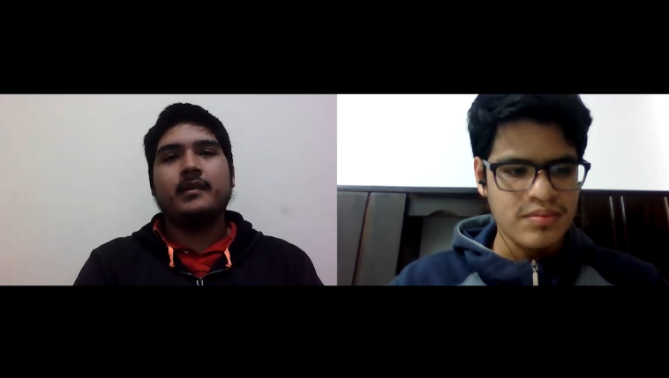

1. Entrevista a Clarivel Aponte Garavito (cliente de boticas)

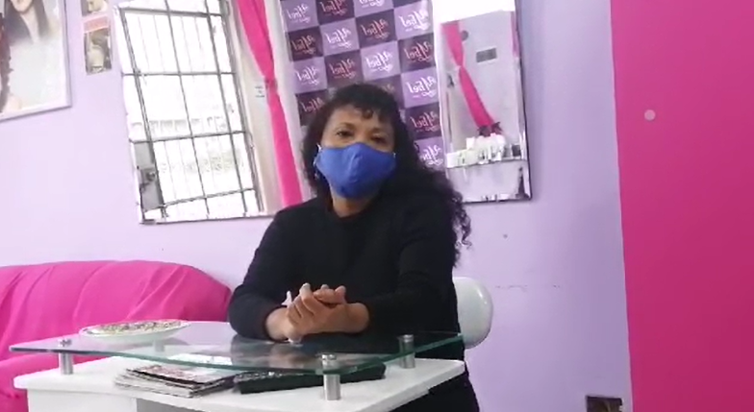

***Registro de entrevistas***

1. Entrevista a July Martinez Chuquitaype (cliente de boticas)

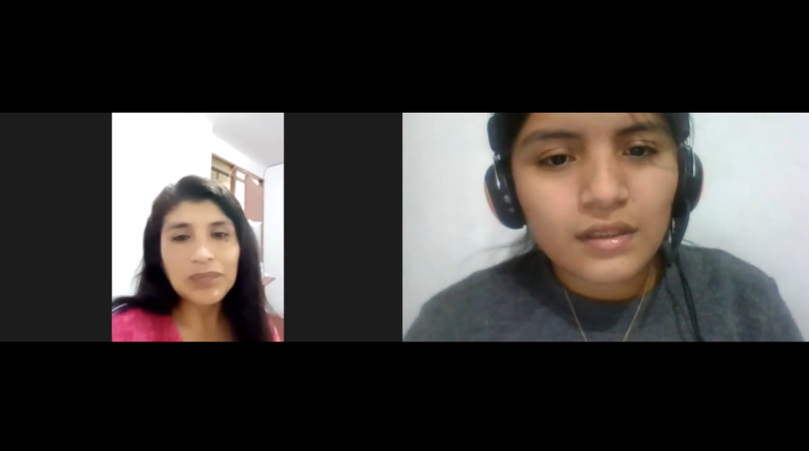

1. Entrevista a Alexandra Ramírez (encargada de una botica)

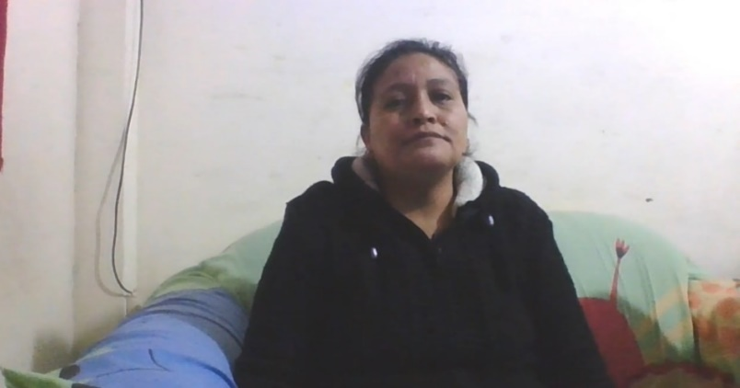

1. Entrevista a Elizabeth Rodríguez (encargada de una botica)

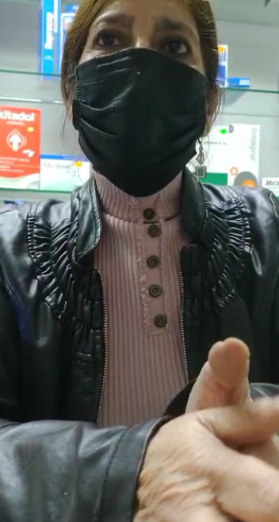

***Registro de entrevistas***

1. Entrevista a Angelina Cubas Calderón (encargada de una botica)

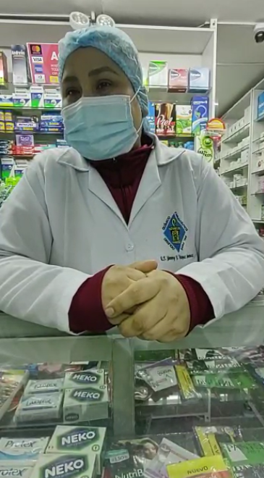

***Análisis de entrevistas***

* **Entrevista a los clientes**
  1. Diego Guzmán- cliente

El entrevistado frecuentemente tiene el problema de encontrar la medicina dentro del stock. Por ello, considera que se debe implementar un mejor sistema para que actualice más rápido la cantidad de medicinas que existen para ser consumidas. Los medicamentos que menor frecuencia se encuentran en las boticas son la cetirizina, ibuprofeno y el panadol. La persona usa las aplicaciones móviles para cubrir necesidades secundarias. Además, prefiere comprar medicinas genéricas por la diferencia de precios. Finalmente usa el dispositivo móvil para realizar búsquedas de medicinas para conocer su composición.

* 1. Clarivel Aponte Garavito - cliente

La entrevistada dice que no encuentra con mayor frecuencia aquellos medicamentos que combaten enfermedades que no son comunes en la zona. También, señala que accede a las redes para realizar consultas del medicamento que va a adquirir. Además, usa las aplicaciones móviles con mucha frecuencia y prefiere comprar los medicamentos genéricos por el precio que es más barato. Asimismo, aconseja que los que venden los medicamentos sean profesionales y que realicen una buena atención al cliente. También, acude a las farmacias con recetas médicas cuando es una enfermedad grave.

***Análisis de entrevistas***

* 1. July Martinez Chuquitaype- cliente

La señorita señala que con mucha frecuencia no encuentra los medicamentos que necesita por el motivo de escasez de boticas por donde vive. Además, ella sufre de ácaros y no encuentra la crema ideal para combatir esa enfermedad. También, dice que utiliza con mucha frecuencia las aplicaciones móviles por su estilo de vida. Prefiere comprar medicinas genéricas porque es más barato, y aconseja crear una aplicación para disminuir ese problema. Por último, realiza las compras de medicinas con recetas médicas para obtener el medicamento indicado y no hace uso del internet para buscar la composición que tiene el medicamento que va a adquirir.

* **Entrevista a los boticarios**
  1. Alexandra Ramírez - boticaria

La entrevistada señala que hay escasez de medicamento en su local farmacéutico y por ello los clientes adquieren medicamentos de otras boticas. Además, dice que venden medicamentos parecidos a la composición del medicamento señalado por el cliente. También, los boticarios hacen rebajas en los medicamentos para que pueda subir la demanda. Asimismo, recetan a los clientes medicinas que son frecuentes de consumo, como por ejemplo para un resfriado común, pero si los síntomas son graves señalan que deben acudir a un médico especialista. Los medicamentos que se agotan rápidamente son aquellos que calman el dolor como dolor muscular, dolor de cabeza, etc. Además, dicen que lo que más preguntan los clientes son cada cuánto tiempo es el consumo de la medicina y si se debe de tomar después de alimentarse

* 1. Elizabeth Rodríguez- boticaria

La entrevistada señala que los clientes prefieren comprar en una botica las medicinas por el nivel de confianza. Además, señala que cuanto no tiene el stock necesario de medicamentos que quiere el cliente, el cliente se va a comprar en otra botica el medicamento no encontrado y eso afecta en las ventas del día. También, existen clientes que quieren comprar medicamentos con el mismo o parecido componentes del medicamento recetado. Solamente, receta medicamentos que son de malestares comunes como la gripe y dolor de cabeza. Asimismo, señala que las medicinas que se agotan rápidamente son paracetamol y azitromicina.

* 1. Angelina Cubas Calderón- boticaria

La señorita farmacéutica señala que las consultas que realizan sus clientes con mayor frecuencia son cuando sufren alguna lesión, resfriados, y dolores como muscular y dolor de cabeza. Además, indica que las personas prefieren acudir a las farmacias porque ahí existen profesionales especializados en farmacéutica y pueden responder a cualquier consulta que tengan los clientes. Por más que sea una farmacia grande también tiene dificultades en obtener todos los medicamentos necesarios que quieren comprar sus clientes y señala que la pregunta que más hacen los clientes es el precio del medicamento para ahorrar dinero. También, indica que realizan cambios de medicamentos por el nombre, pero no por las características propias que tienen el mismo componente para combatir aquel molestar. Asimismo, indica que los genéricos son mejores que los de marcas porque cumplen el mínimo indicio para que sea aceptable. Por último, recetan medicamentos que están dentro del OTC, que significa que no es necesario el uso de una receta médica para vender y los medicamentos que con mayor frecuencia son consumidos son los que están dentro del marketing como el panadol antigripal.

***Análisis de entrevistas***

***Needfinding***

***User Persona***

* 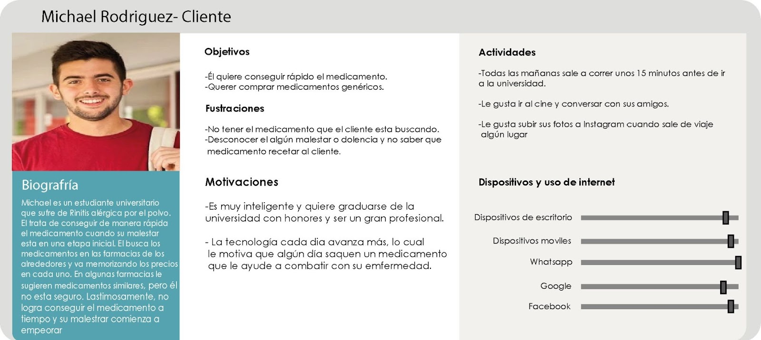**User persona del cliente**
* **User persona del boticario**

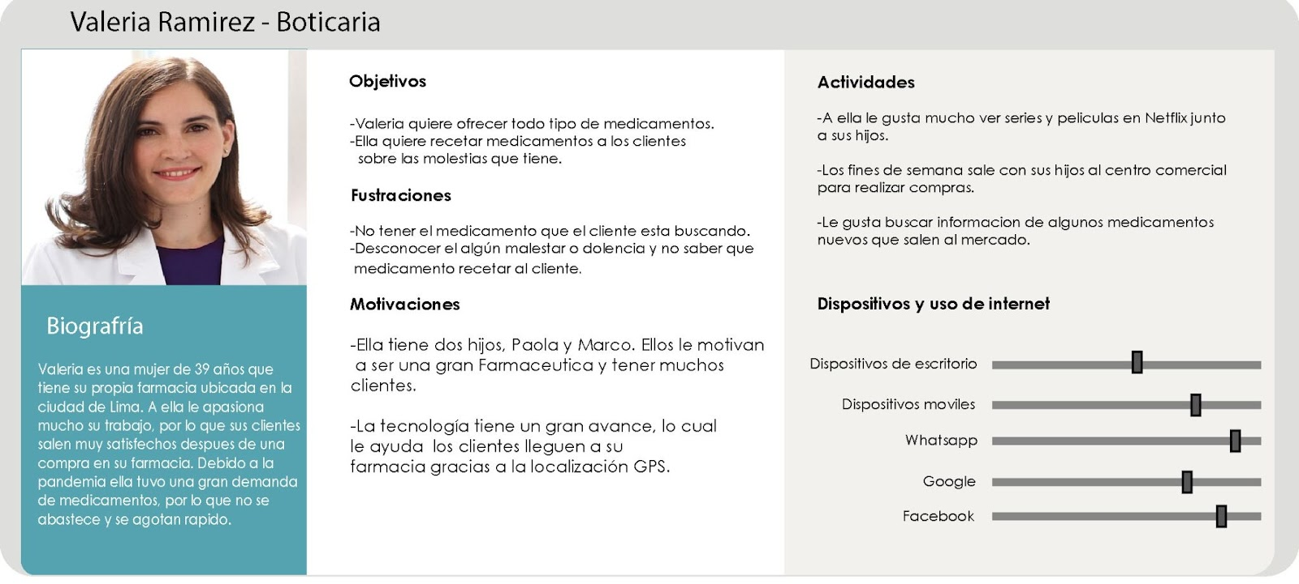

***User Task Matrix***

|  |  |  |  |  |
| --- | --- | --- | --- | --- |
| **User task Matrix** | **Cliente** | | **Boticario** | |
| **Frecuencia** | **Importancia** | **Frecuencia** | **Importancia** |
| Registro a la plataforma | En ocasiones | Media | En ocasiones | Alta |
| Realizar la búsqueda de las farmacias más cercanas por internet. | A menudo | Alta | A menudo | Alta |
| Buscar los medicamentos en las farmacias. | A veces | Alta | A menudo | Alta |
| Pregunta a sus familiares por las boticas que venden el fármaco. | Casi siempre | Alta | A menudo | Alta |
| Mencionar el precio de los medicamentos. | A menudo | Alta | A menudo | Alta |
| Comparar los medicamentos genéricos y de marca. | A menudo | Alta | En ocasiones | Media |
| Recomienda el servicio de la farmacia. | En ocasiones | Alta | A menudo | Alta |
| Obtiene una consulta médica. | En ocasiones | Media | En ocasiones | Media |

***User Journey Mapping***

* **User Journey Mapping del cliente Michael Rodríguez**

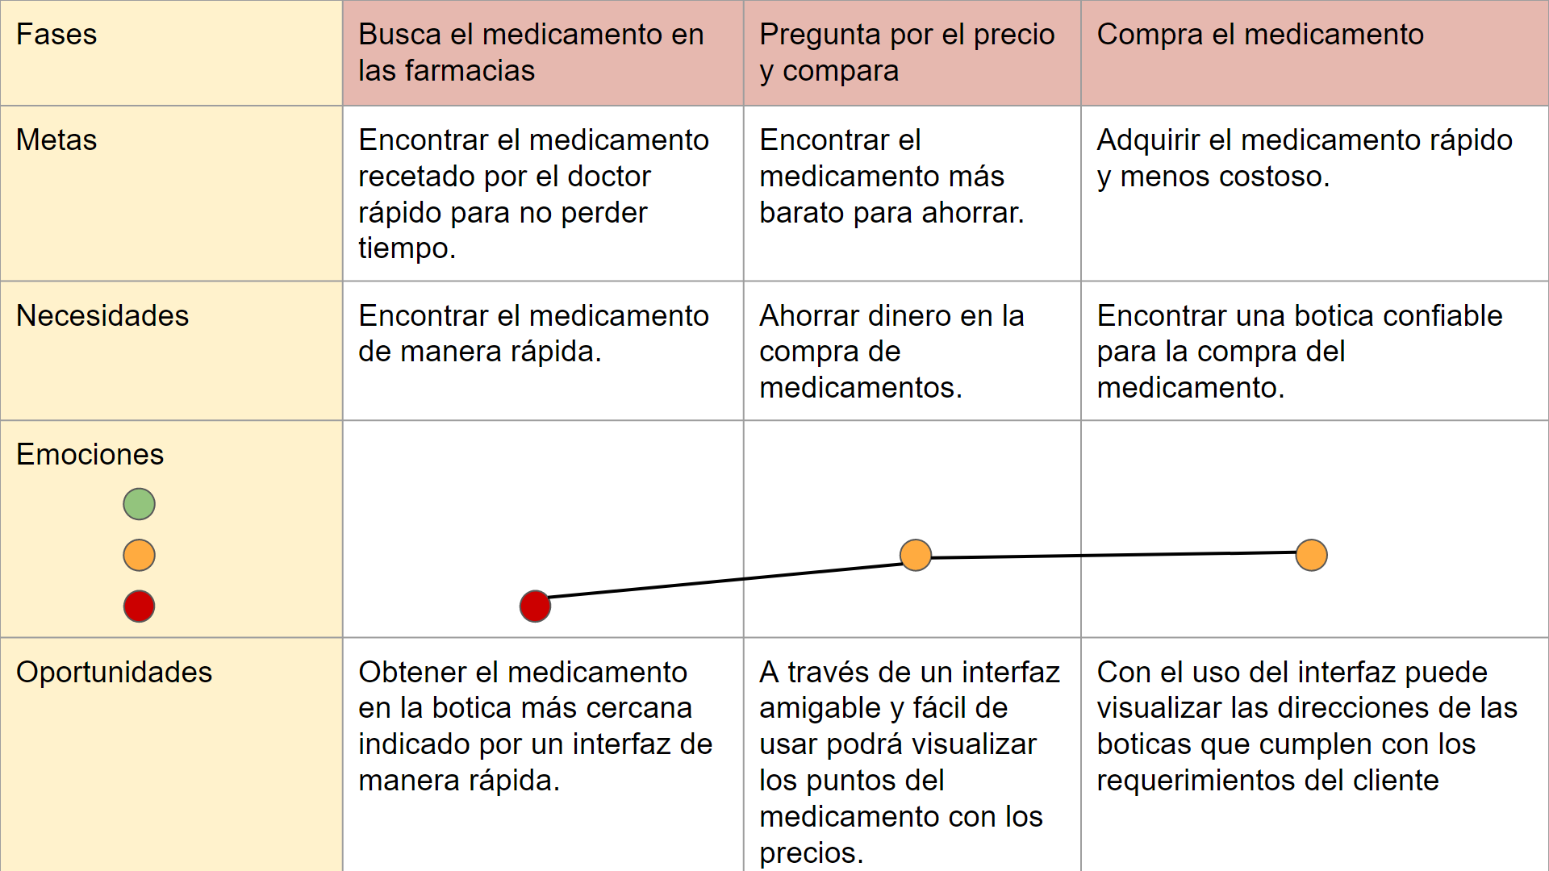

* **User Journey Mapping del boticario Valeria Ramírez**

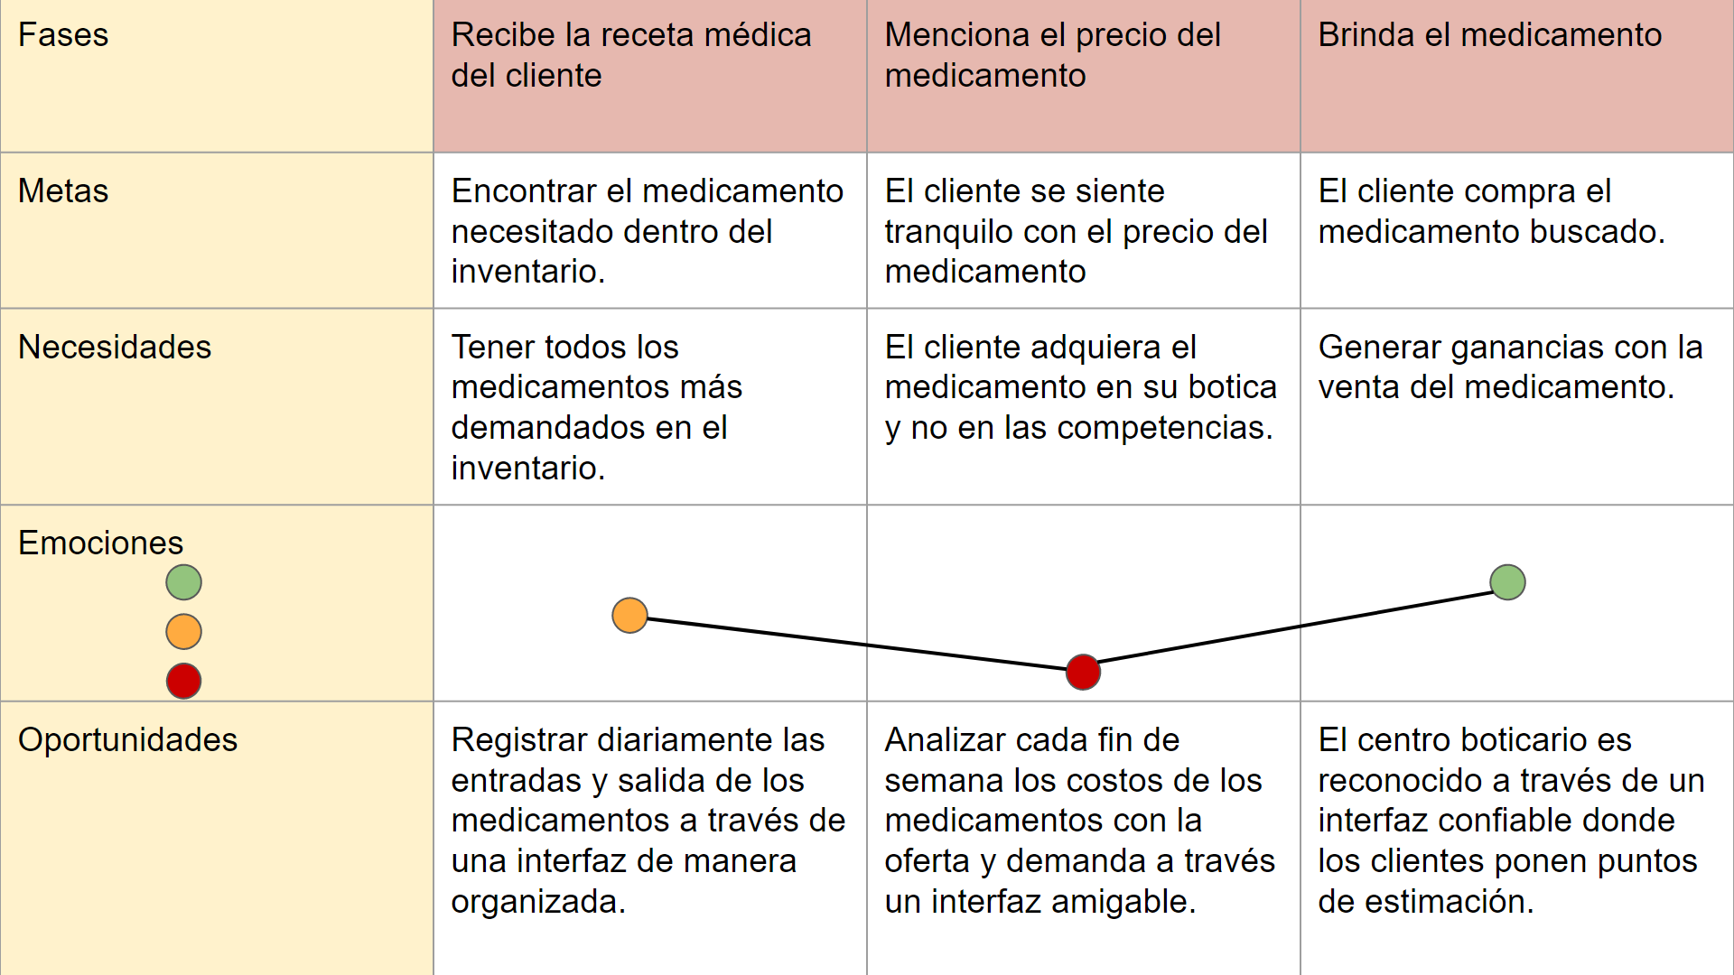

***Empathy Map***

* **Empathy Map del cliente Michael Rodríguez**

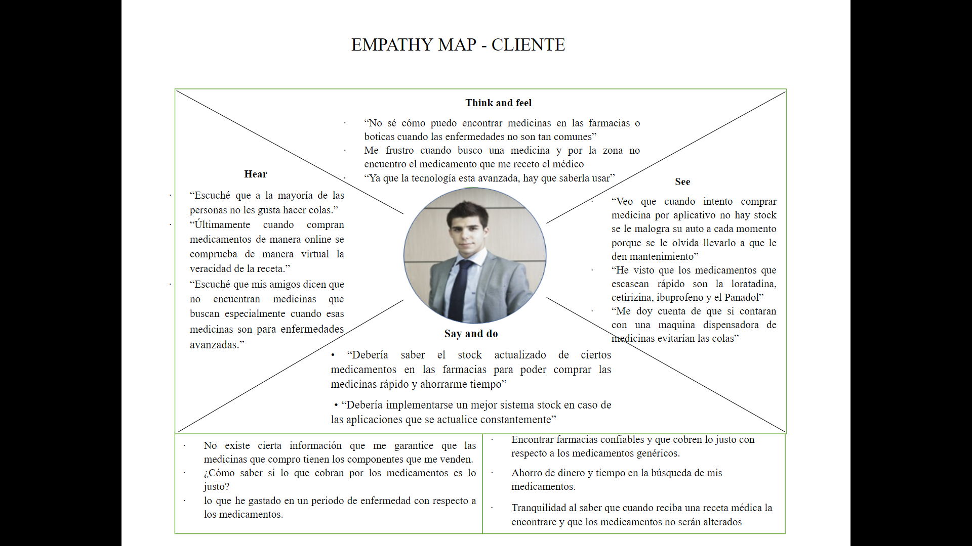

* **Empathy Map del boticario Valeria Ramírez**

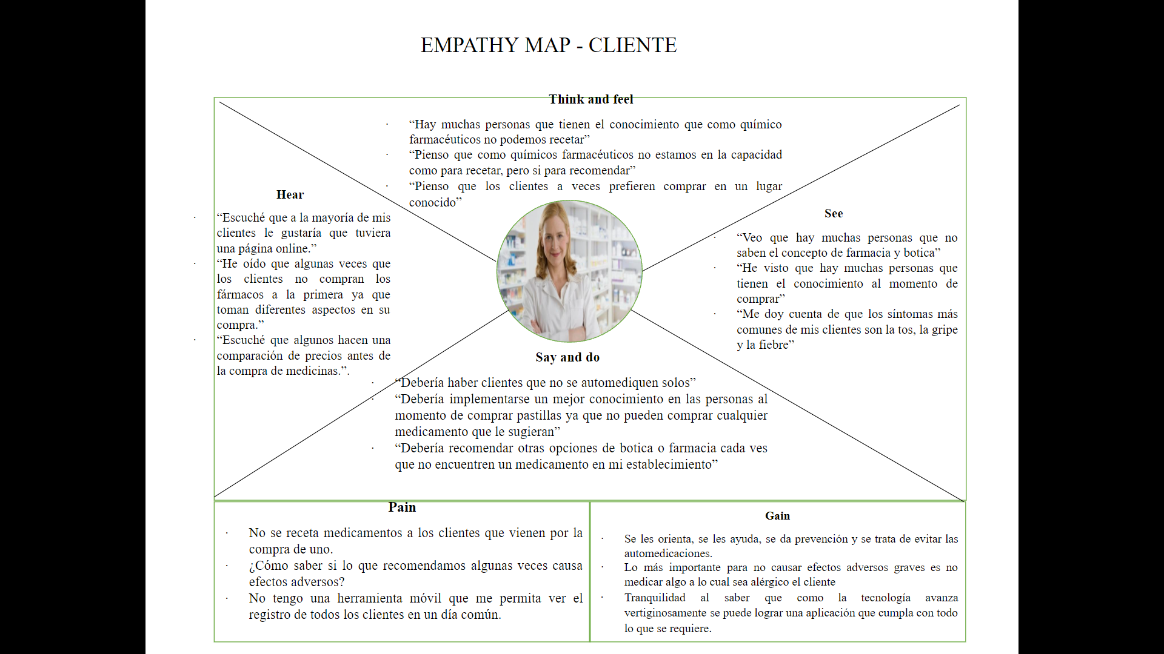

***As-Is Scenario Mapping***

* 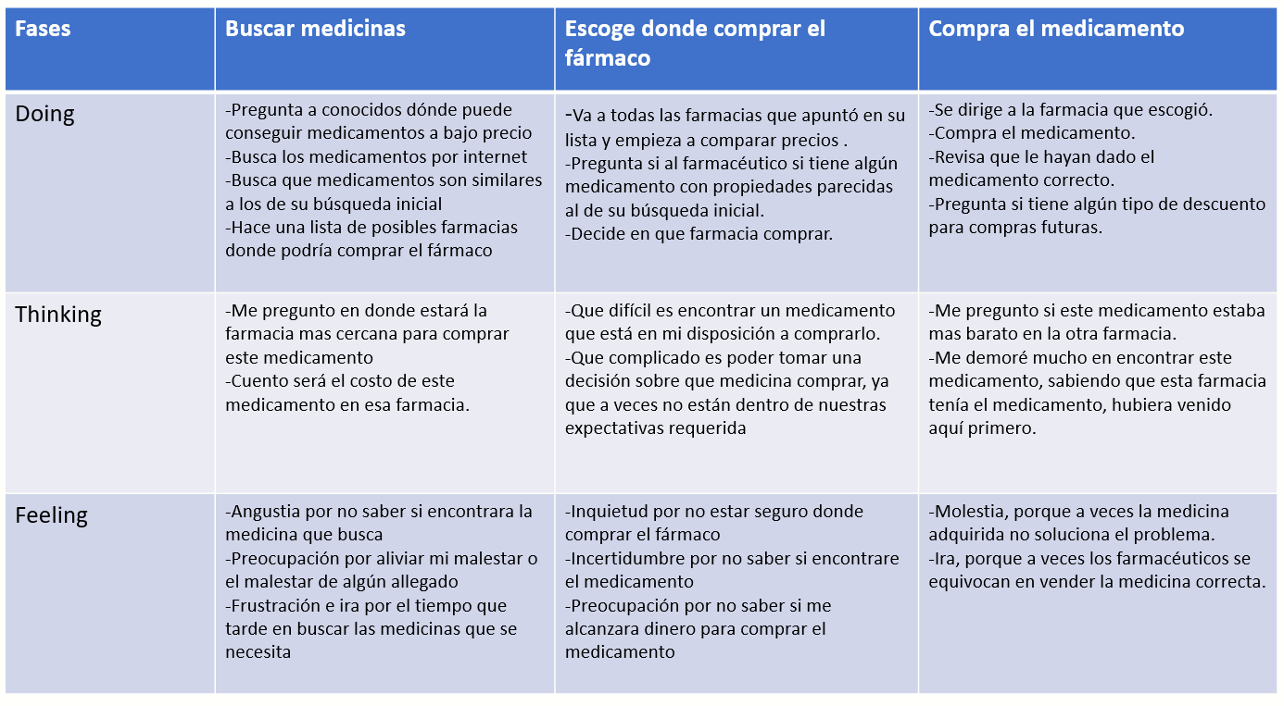 **As-Is Scenario Mapping del cliente Michael Rodríguez**
* 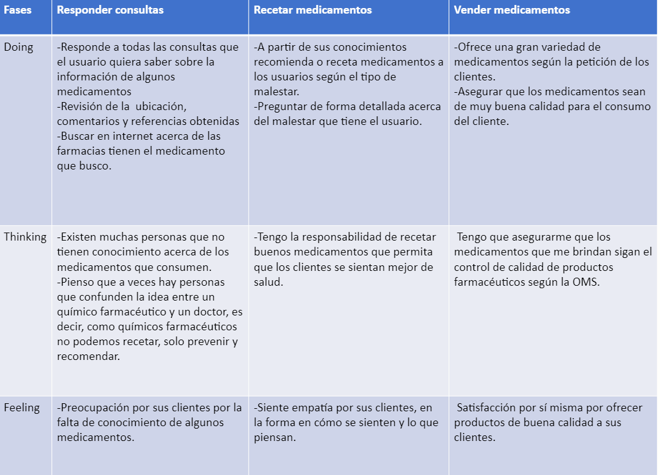**As-Is Scenario Mapping del boticario Valeria Ramírez**

## CAPÍTULO III: REQUIREMENTS

Capítulo

3

## SPECIFICATION

***To – Be Scenario Mapping***

* **To – be scenario map del cliente Michael Rodríguez**

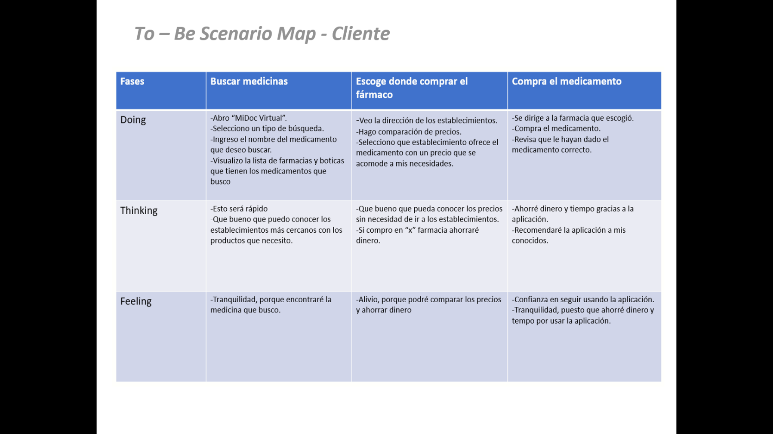

* **To – be scenario map del boticario Valeria Rodríguez**

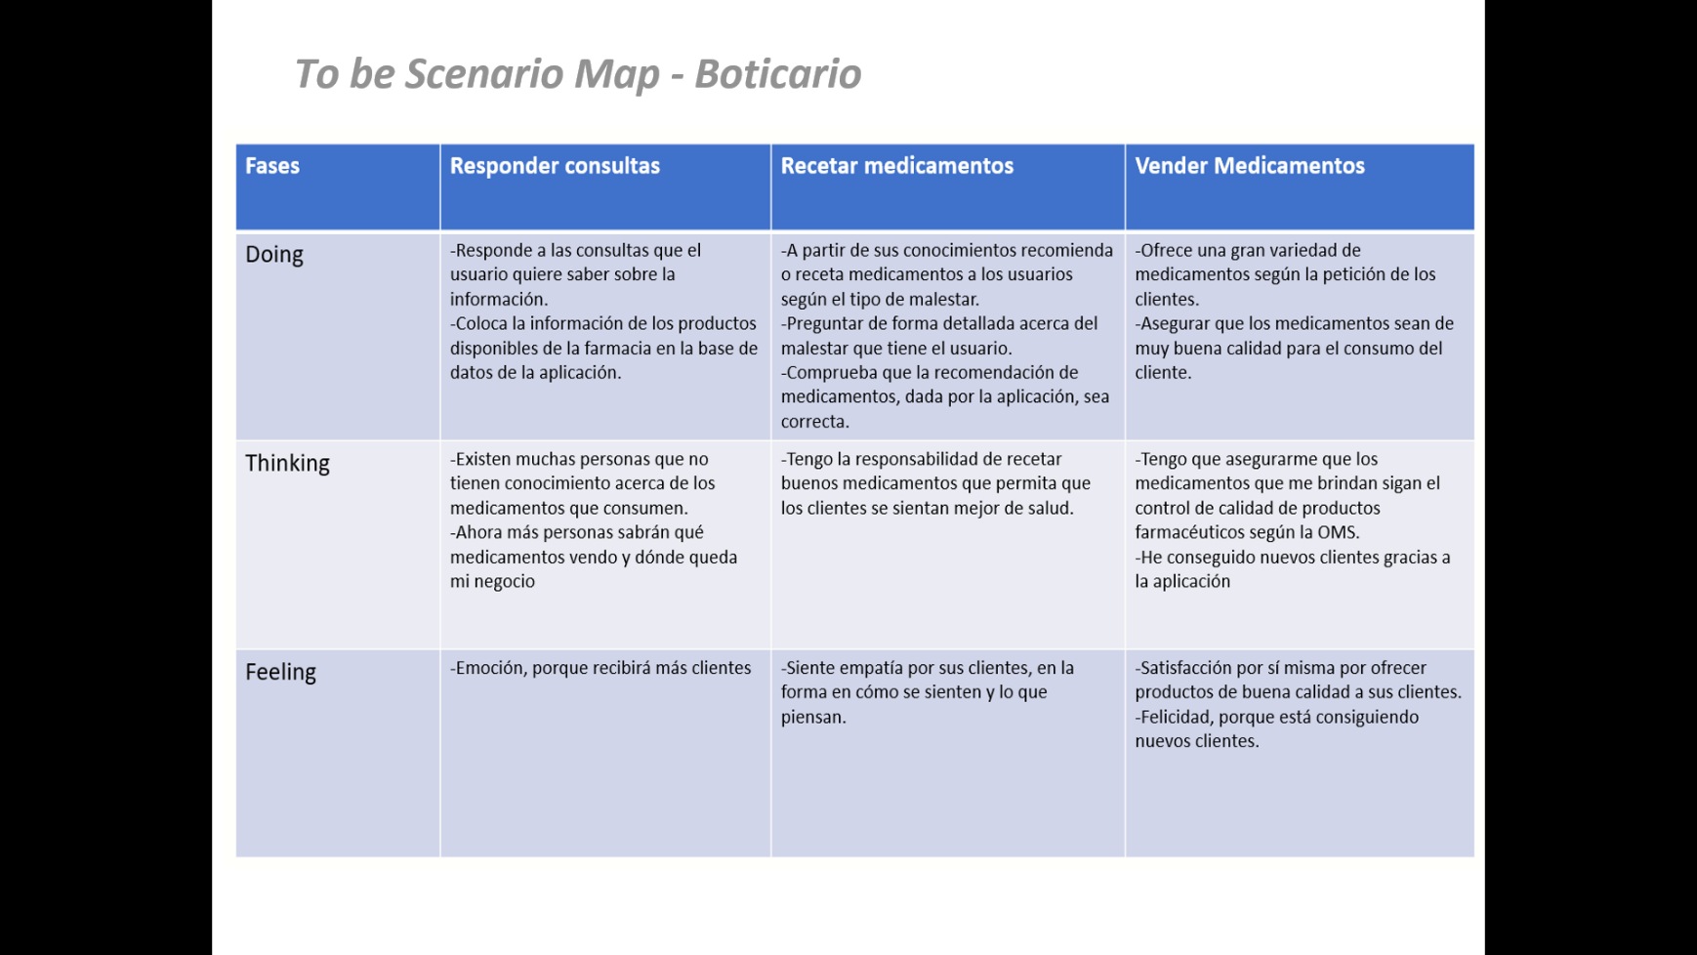

***User Stories***

|  |  |  |  |
| --- | --- | --- | --- |
| **Épica** | Realizar gestión de clientes | | |
| **ID** | US01 | **Owner:** | Rut Llanque |
| **Título** | Realizar consultas de medicamentos | | |
| **Puntos de Estimación** | 3 | **Sprint** | 1 |
| **Descripción:**  Como cliente quiero tener un chatbot en la aplicación para realizar mis consultas y sean respondidas rápidamente. | | | |
| **Criterios de Aceptación:**  **Escenario 1**: El cliente consulta qué medicamentos comprar según los síntomas que padece.  Dado que el cliente presenta síntomas  Y no tiene conocimiento de qué medicamentos comprar  Cuando el cliente hace click en el botón búsqueda por chatbot  y seleccione la opción Consulta por síntomas  y escribe sus síntomas  Entonces el chatbot propone medicamentos que debe de adquirir para aliviar su malestar.  **Escenario 2**: El cliente quiere saber si hay un medicamento similar al que quiere comprar.  Dado que el cliente tiene el nombre del medicamento y quiere los medicamentos similares  Cuando el cliente vaya hacia la opción búsqueda por chatbot  y seleccione la opción medicamentos similares  y rellene el campo de nombre  Entonces el chatbot verificará que los datos ingresados sean válidos en el campo nombre y el chatbot mostrará una lista con medicamentos similares, pero de otra marca o laboratorio.  **Escenario 3:** El cliente quiere saber si el medicamento que va a comprar le aliviará su malestar.  Dado que el cliente tiene duda sobre que medicamento comprar para que le ayude con su malestar  Y no tiene conocimiento de qué medicamentos comprar  Cuando el cliente hace click en el botón búsqueda por chatbot  y seleccione la opción consulta por síntomas  y escribe sus síntomas  Y el sistema no tiene registrada la enfermedad o no puede recetar nada.  Entonces el chatbot le muestra un mensaje de error “No puedo recetarte. Es mejor que acudas a un médico de confianza.”  **Escenario 4:** El cliente quiere conocer sobre los componentes del medicamento comprado.  Dado que el cliente quiere conocer sobre los componentes del medicamento adquirido.  Cuando el cliente vaya hacia la opción búsqueda por chatbot  y seleccione la opción componentes de un medicamento  y escriba el nombre del medicamento  Entonces el chatbot mostrará una ventana para ingresar el nombre del medicamento y así podrá conocer los respectivos componentes.  **Escenario 5:** El cliente quiere consultar sobre los medicamentos más baratos para ahorrar dinero.  Dado que el cliente quiere consultar sobre el costo de los medicamentos.  Cuando el cliente hace click en la opción búsqueda por chatbot  y selecciona la opción consulta de precio  y escribe el nombre del medicamento. | | | |

|  |  |  |  |
| --- | --- | --- | --- |
| **Épica** | Desarrollar gestión de ventas | | |
| **ID** | US02 | **Owner:** | Carlos Ordaz |
| **Título** | Comprar un medicamento de manera rápida. | | |
| **Puntos de Estimación** | 1 | **Sprint** | 1 |
| **Descripción:**  Como boticario quiero que los usuarios conozcan de antemano el precio de los medicamentos para poder atenderlos de manera rápida. | | | |
| **Criterios de Aceptación:**  **Escenario 1:** El cliente visualiza los precios de los medicamentos que quiere comprar en una farmacia.  Dado que el cliente quiere comprar un medicamento  Y tiene mucha prisa en adquirir uno o varios medicamentos.  Cuando el cliente siente un malestar o alguien relacionado a él.  Entonces la aplicación le mostrará el precio del medicamento que desea adquirir.  **Escenario 2:** El boticario atiende a los clientes de manera rápida y ordenada.  Dado que los clientes conocen el precio del medicamento que desean adquirir.  Cuando el cliente siente algún malestar o dolencia.  Entonces el boticario puede atender de manera rápida y ordenada a todos los clientes. | | | |

***User Stories***

|  |  |  |  |
| --- | --- | --- | --- |
| **Épica** | Desarrollar gestión de ventas | | |
| **ID** | US03 | **Owner** | Rut Llanque |
| **Título** | Ubicar el establecimiento | | |
| **Puntos de Estimación** | 5 | **Sprint** | 1 |
| **Descripción:**  Como boticario quiero mostrar la ubicación de mi establecimiento en la aplicación para que las personas sepan cómo llegar. | | | |
| **Criterios de Aceptación:**  **Escenario 1**: El boticario registrado en la aplicación desea que las personas sepan cómo llegar a su farmacia.  Dado que el boticario quiere mostrar su establecimiento en la aplicación.  Cuando el boticario selecciona la opción de farmacia en el menú de opciones.  Entonces se le mostrará la dirección de la farmacia, y el botón mostrar la farmacia.  **Escenario 2**: El boticario no registrado en la aplicación desea que las personas sepan cómo llegar a su farmacia.  Dado que el boticario quiere mostrar su establecimiento en la aplicación.  Cuando el boticario selecciona ingresa a la aplicación.  Entonces se registra rellenando los campos solicitados que serán: dirección, teléfono encargado y nombre de la farmacia. Con esto la aplicación mostrará la farmacia a los usuarios. | | | |

|  |  |  |  |
| --- | --- | --- | --- |
| **Épica** | Realizar gestión de clientes | | |
| **ID** | US04 | **Owner** | Jair Vilchez |
| **Título** | Encontrar farmacias con mejores precios | | |
| **Puntos de Estimación** | 2 | **Sprint** | 1 |
| **Descripción:**  Como cliente quiero que el aplicativo muestre qué farmacia o botica ofrece los medicamentos más baratos para poder ahorrar dinero al momento de hacer mi compra. | | | |
| **Criterios de Aceptación:**  **Escenario 1**: Usuario visualiza lista de farmacias con mejores precios.  Dado que el usuario ha iniciado sesión correctamente.  Cuando el usuario presiona el botón “Ver farmacias con mejores precios”.  Entonces el sistema muestra la lista de las 3 farmacias con mejores precios  y el sistema muestra la ubicación de cada una de ellas.  **Escenario 2**: Usuario selecciona una de las farmacias con mejores precios.   Dado que el cliente quiere entrar a la aplicación y visualizar las farmacias  Cuando el usuario ingrese y seleccione una de las farmacias del mapa y se ingrese el nombre de la farmacia.  Entonces el sistema muestra la lista de las 3 farmacias con mejores precios  y el sistema muestra la ubicación de cada una de ellas. | | | |

|  |  |  |  |
| --- | --- | --- | --- |
| **Épica** | Realizar gestión de clientes | | |
| **ID** | US05 | **Owner** | Jair Vilchez |
| **Título** | Buscar medicamentos | | |
| **Puntos de Estimación** | 2 | **Sprint** | 1 |
| **Descripción:**  Como cliente quiero encontrar medicamentos de manera rápida y segura para no perder tiempo y dinero al momento de realizar alguna compra. | | | |
| **Criterios de Aceptación:**  **Escenario 1**: Cliente busca medicamento por nombre y es encontrado en el sistema.  Dado que el sistema muestra la sección “Buscar” en la parte superior de la pantalla  y el usuario ingresa el nombre del medicamento que está buscando.  Cuando el usuario presione el botón “Buscar”  y el sistema encuentra resultados que coinciden con la búsqueda.  Entonces el sistema carga un mapa con los establecimientos más cercanos que venden el medicamento ingresado en la búsqueda  y el sistema muestra el precio de venta en cada establecimiento.  **Escenario 2**: Cliente busca medicamento por nombre y no es encontrado en el sistema.  Dado que el sistema muestra la sección “Buscar” en la parte superior de la pantalla  y el usuario ingresa el nombre del medicamento que está buscando.  Cuando el usuario presione el botón “Buscar”  y el sistema no encuentra resultados que coincidan con la búsqueda.  Entonces el sistema muestra el mensaje de error “No se encontraron resultados que coincidan con la búsqueda” | | | |

***User Stories***

|  |  |  |  |
| --- | --- | --- | --- |
| **Épica** | Efectuar gestión del historial de ventas y compras | | |
| **ID** | US06 | **Owner** | Carlos Ordaz |
| **Título** | Conocer el precio del medicamento en una farmacia. | | |
| **Puntos de Estimación** | 1 | **Sprint** | 2 |
| **Descripción:**  Como cliente quiero que la aplicación tenga un historial para poder saber cuánto me costó la medicina en el último lugar que compré. | | | |
| **Criterios de Aceptación:**  **Escenario 1:** El cliente compara el precio de un medicamento de una farmacia con respecto a otra.  Dado que el cliente quiere saber el precio de un medicamento en la última farmacia que realiza una compra.  Cuando el cliente quiere realizar una compra en otra farmacia.  Entonces la aplicación le mostrará un historial de compras de los medicamentos y sus respectivos precios.  **Escenario 2:** El cliente se siente confundido si el precio del medicamento que compró fue caro o no.  Dado que cliente no recuerda el precio del medicamento que compró otras farmacias.  Cuando el cliente realizó la compra en una farmacia.  Entonces la aplicación le mostrará todo su historial de compras que realizó. | | | |

|  |  |  |  |
| --- | --- | --- | --- |
| **Épica** | Ejecutar gestión de calidad | | |
| **ID** | US07 | **Owner** | Angela Yarleque |
| **Título** | Realizar una búsqueda actualizada y eficaz | | |
| **Puntos de Estimación** | 2 | **Sprint** | 2 |
| **Descripción:**  Como boticario quiero que la aplicación sea fácil de actualizar el inventario de medicamentos de la farmacia para que las personas puedan encontrar rápida y eficazmente el medicamento requerido. | | | |
| **Criterios de Aceptación:**  **Escenario 1**: Como boticario quiero que la aplicación sea fácil actualizar el inventario de medicamentos.  Dado que el boticario quiere que la aplicación sea fácil actualizar el inventario de medicamentos.  Cuando el boticario requiera actualizar la lista de medicamentos.  Entonces la aplicación se encargará de actualizar los medicamentos de la manera más rápida posible.  **Escenario 2**: Como boticario visualiza que no se actualiza los inventarios de los medicamentos.  Dado que el boticario no logra la actualización de los inventarios de los medicamentos.  Cuando el boticario requiera la actualización de ellos no podrá.  Entonces el boticario tendrá que pedirle a la aplicación que actualice los medicamentos mediante una de sus funcionalidades. | | | |

|  |  |  |  |
| --- | --- | --- | --- |
| **Épica** | Efectuar gestión del historial de ventas y compras | | |
| **ID** | US08 | **Owner** | Angela Yarleque |
| **Título** | Listar el historial de ventas | | |
| **Puntos de Estimación** | 1 | **Sprint** | 2 |
| **Descripción:**  Como boticario quiero visualizar en la aplicación los ingresos sobre las ventas de mi botica para tener un mejor control financiero de mi negocio. | | | |
| **Criterios de Aceptación:**  **Escenario 1:** El boticario quiere ver sus ingresos por la aplicación.  Dado que el boticario quiere conocer los ingresos de las ventas por la aplicación.  Cuando ingresa en la aplicación y seleccionar la opción de farmacia y seleccionara la opción de ventas.  Entonces la aplicación le mostrará el monto total recaudado de los clientes que usaron la aplicación comprando en su farmacia.  **Escenario 2:** El boticario quiere saber el monto de una venta en específico de una venta realizada.  Dado que el boticario quiere saber la ganancia de una venta en específico.  Cuando ingrese a la aplicación como farmacia y selecciona ventas y le aparezca el monto total de sus ventas.  Entonces se le mostrará un menú de filtros para buscar la venta. El menú tendrá las opciones de buscar por fecha, monto, nombre del cliente y número de recibo, cuando el boticario ingrese los filtros de su preferencia se le mostrará las ventas que coincide con lo solicitado, y si el boticario selecciona una se ampliará mostrando los datos más detallados de dicha venta. | | | |

***User Stories***

|  |  |  |  |
| --- | --- | --- | --- |
| **Épica** | Efectuar gestión del historial de ventas y compras | | |
| **ID** | US09 | **Owner** | Angela Yarleque |
| **Título** | Listar un reporte de clientes frecuentes | | |
| **Puntos de Estimación** | 1 | **Sprint** | 2 |
| **Descripción:**  Como boticario quiero conocer qué clientes compran más seguido en mi establecimiento con la aplicación para poder ofrecerles algún beneficio. | | | |
| **Criterios de Aceptación:**  **Escenario 1:** El boticario ingresa a la aplicación y quiere saber quiénes son los clientes frecuentes.  Dado que el boticario quiere conocer sus principales clientes.  Cuando ingrese en la aplicación como dueño de farmacia y en el menú de opciones selecciona la opción de clientes frecuentes.  Entonces la aplicación le mostrará una lista ordenada de forma descendente de los clientes que más compras realizan en su farmacia.  **Escenario 2:** El boticario ingresa a la aplicación y quiere saber quiénes son los clientes que más dinero gastaron en su farmacia.  Dado que el boticario quiere conocer los clientes que gastaron más dinero.  Cuando use la aplicación selecciona la opción de clientes frecuentes y se le muestre una lista de los clientes.  Entonces la aplicación mostrará más opciones, donde estarán las opciones de ordenar por pago y ordenar por tiempo. Si el boticario selecciona alguna de estas la aplicación debe mostrar la lista de clientes. | | | |

|  |  |  |  |
| --- | --- | --- | --- |
| **Épica** | Ejecutar gestión de calidad | | |
| **ID** | US10 | **Owner** | Angela Yarleque |
| **Título** | Tener fácil acceso a las opciones de la app | | |
| **Puntos de Estimación** | 3 | **Sprint** | 2 |
| **Descripción:**  Como boticario quiero tener en la aplicación una interfaz simple con las principales opciones en la pantalla principal para no perder el tiempo buscando las funcionalidades que necesito al agregar o quitar inventario. | | | |
| **Criterios de Aceptación:**  **Escenario 1:** El boticario quiere que la aplicación tenga una interfaz fácil de usar para que no pierda tiempo buscando la funcionalidad.  Dado que el boticario quiere que la aplicación tenga una interfaz fácil de usar.  Cuando el boticario selecciona la opción agregar, quitar o modificar.  Entonces lo que sucederá después de presionar la opción deseada la información se actualizará.  **Escenario 2:** El boticario visualiza que la aplicación no tiene una interfaz fácil de usar y eso le causa pérdida de tiempo.  Dado que el boticario no tiene una interfaz fácil de usar y eso le causa pérdida de tiempo.  Cuando el boticario quiera modificar algún dato tendrá problemas.  Entonces lo que sucederá después será pérdida de tiempo lo que le frustra bastante. | | | |

|  |  |  |  |
| --- | --- | --- | --- |
| **Épica** | Desarrollar gestión de soporte | | |
| **ID** | US11 | **Owner** | Stalin Ramos |
| **Título** | Obtener una compatibilidad entre la app y el celular | | |
| **Puntos de Estimación** | 3 | **Sprint** | 3 |
| **Descripción:**  Como cliente quiero que la aplicación sea ligera y compatible con cualquier sistema operativo para que todos mis amigos y familiares puedan usarlo. | | | |
| **Criterios de Aceptación:**  **Escenario 1:** El cliente verifica en su celular si el aplicativo es compatible con su sistema operativo y dispone de espacio de memoria.  Dado que el cliente quiere saber si está acorde con su sistema operativo  Y tiene espacio de memoria para descargar el aplicativo.  Cuando el cliente vaya a la página de la descarga.  Entonces se detalla que la app es compatible con todo el sistema operativo  Y su poca cantidad de espacio de memoria que requiere el celular.  **Escenario 2:** Cliente verifica en su celular que no tiene suficiente espacio de memoria para descargar el aplicativo.  Dado que el cliente no dispone de suficiente espacio de memoria.  Cuando el cliente vaya a la página de la descarga  Y presione el botón de “Descargar”.  Entonces se le informará que no tiene suficiente almacenamiento de memoria  Y pedirá que desinstale otro aplicativo que ya no esté usando  Y posterior a eso, se comenzará a descargar el aplicativo. | | | |

***User Stories***

|  |  |  |  |
| --- | --- | --- | --- |
| **Épica** | Desarrollar gestión de soporte | | |
| **ID** | US12 | **Owner** | Stalin Ramos |
| **Título** | Compatibilizar con el sistema de Android | | |
| **Puntos de Estimación** | 1 | **Sprint** | 3 |
| **Descripción:**  Como cliente quiero que la aplicación sea compatible con mi dispositivo Android para poder usarlo en mi teléfono todos los días. | | | |
| **Criterios de Aceptación:**  **Escenario 1:** El cliente visualiza si su dispositivo Android es compatible con el aplicativo para que pueda usarlo en cualquier momento del día.  Dado que el cliente quiere que el aplicativo sea compatible con su dispositivo Android.  Cuando el cliente se dirija para descargar el aplicativo.  Entonces se le informará si su versión del Android es compatible con el aplicativo.  **Escenario 2:** El cliente visualiza la versión de Android de su dispositivo no es compatible con el aplicativo.  Dado que el cliente no cuenta con la versión que requiere el Android  Y desea obtener el aplicativo con versiones anteriores.  Cuando el cliente se dirija a la descarga del aplicativo.  Entonces tendrá disponible una lista de las versiones del aplicativo  Y podrá elegir la versión que sea compatible con su Android. | | | |

|  |  |  |  |
| --- | --- | --- | --- |
| **Épica** | Desarrollar gestión de soporte | | |
| **ID** | US13 | **Owner** | Stalin Ramos |
| **Título** | Compatibilizar con la cuenta de google | | |
| **Puntos de Estimación** | 1 | **Sprint** | 3 |
| **Descripción:**  Como cliente quiero acceder a la aplicación con mi cuenta de google para no estar creando una cuenta que pueda olvidarme. | | | |
| **Criterios de Aceptación:**  **Escenario 1:** El cliente verifica en el aplicativo si hay una opción para acceder con su cuenta de google.  Dado que el cliente quiere saber si el aplicativo tiene una opción para ingresar su cuenta de google.  Cuando el cliente abre el aplicativo.  Entonces se mostrará una opción “Vincular cuenta de Google”.  **Escenario 2**: El cliente quiere vincular su cuenta de google con el aplicativo.   Dado que el cliente quiere vincular su cuenta de google con el aplicativo.  Cuando el cliente vaya a la opción de “Vincular cuenta de Google”.  Entonces se mostrará una ventana para ingresar sus datos personales y la cuenta de google correspondiente. | | | |

***Impact Map***

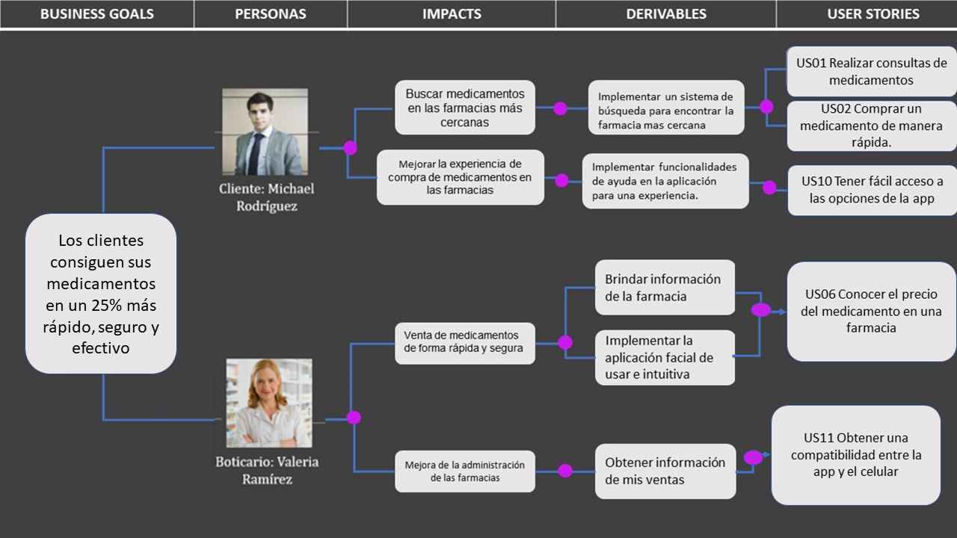

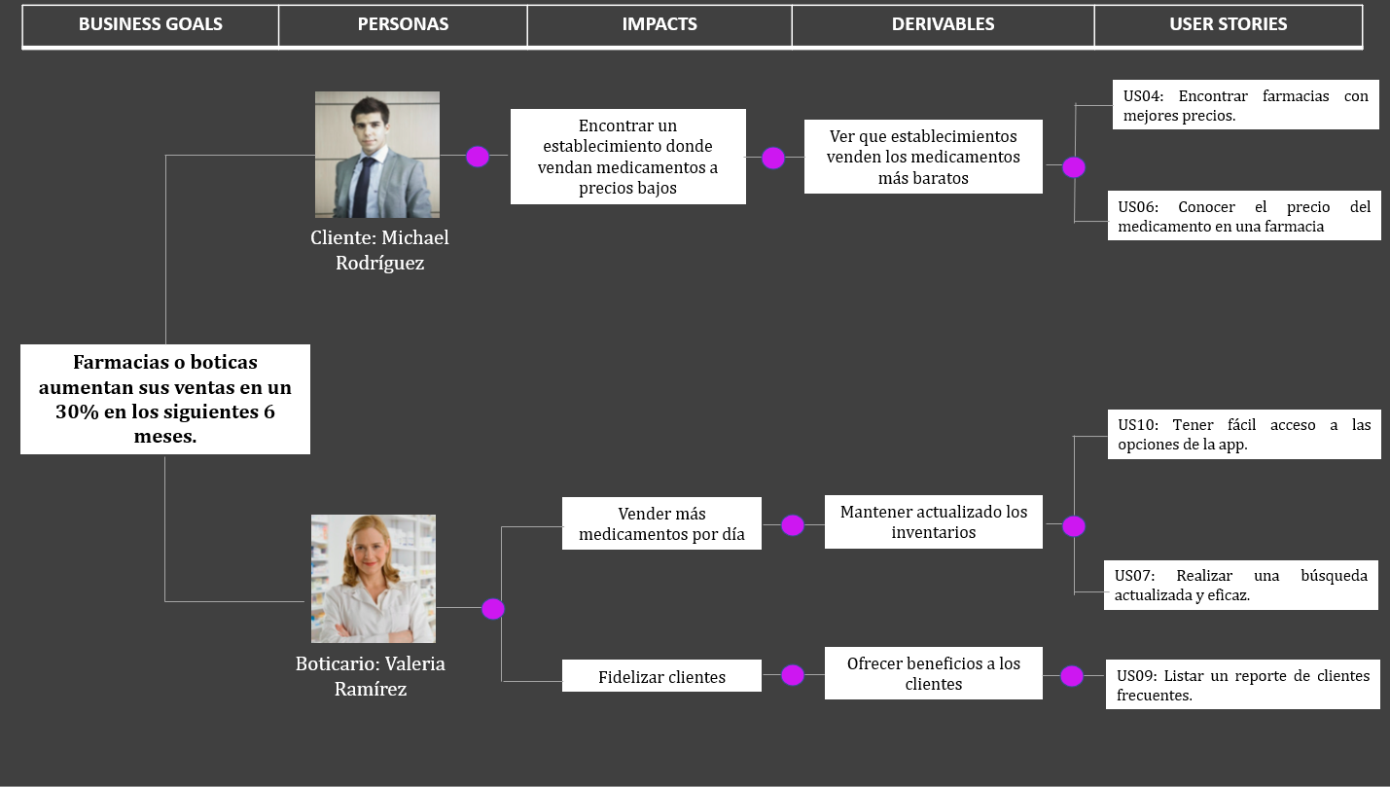

***Product Backlog***

|  |  |  |  |  |
| --- | --- | --- | --- | --- |
| **ID - HU** | **TÍTULO**  **(importancia, precedencia)** | **TIPO** | **ESTIMACIÓN**  **(Story points)** | **SPRINT** |
| **US01** | Realizar consultas de medicamentos | RF | 3 | 1 |
| **US02** | Comprar un medicamento de manera rápida. | RF | 1 | 1 |
| **US03** | Ubicar el establecimiento | RF | 5 | 1 |
| **US04** | Encontrar farmacias con mejores precios | RF | 2 | 1 |
| **US05** | Buscar medicamentos | RF | 2 | 1 |
| **US06** | Conocer el precio del medicamento en una farmacia. | RF | 1 | 2 |
| **US07** | Realizar una búsqueda actualizada y eficaz | RF | 2 | 2 |
| **US08** | Listar el historial de ventas | RF | 1 | 2 |
| **US09** | Listar un reporte de clientes frecuentes | RF | 1 | 2 |
| **US10** | Tener fácil acceso a las opciones de la app | RNF | 1 | 2 |
| **US11** | Obtener una compatibilidad entre la app y el celular | RNF | 1 | 3 |
| **US12** | Compatibilizar con el sistema de Android | RNF | 1 | 3 |
| **US13** | Compatibilizar con la cuenta de google | RNF | 1 | 3 |

## CAPÍTULO IV: PRODUCT UX/UI

Capítulo

3

## DESIGN

***Style Guidelines***

Sirve como documentación y guía para todos los equipos involucrados en la creación de la app, especialmente los programadores que deben implementar los diseños.

***General Style Guidelines***

* **Colors:**

Con los colores escogidos, para diseñar nuestra aplicación y en la página, mostramos un mensaje de ser una empresa seria pero que también haya una confianza para interactuar.

* **Typography:**

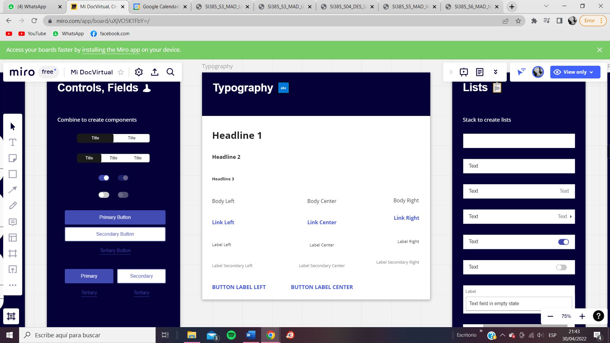

La tipografía elegida supondrá que el usuario leerá más cómodamente la aplicación. Especialmente en las partes donde hay mucho texto.

***Web Style Guidelines***

* **Colors:**

Los colores elegidos para la web sirven para mostrar una balanza y armonía al momento de ingresar en la aplicación.

* **Typography:**

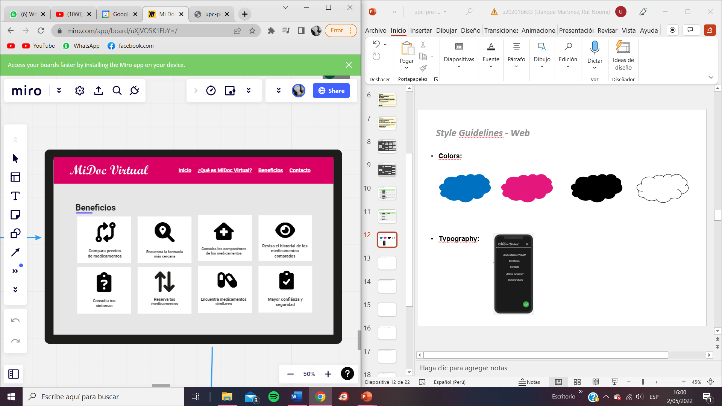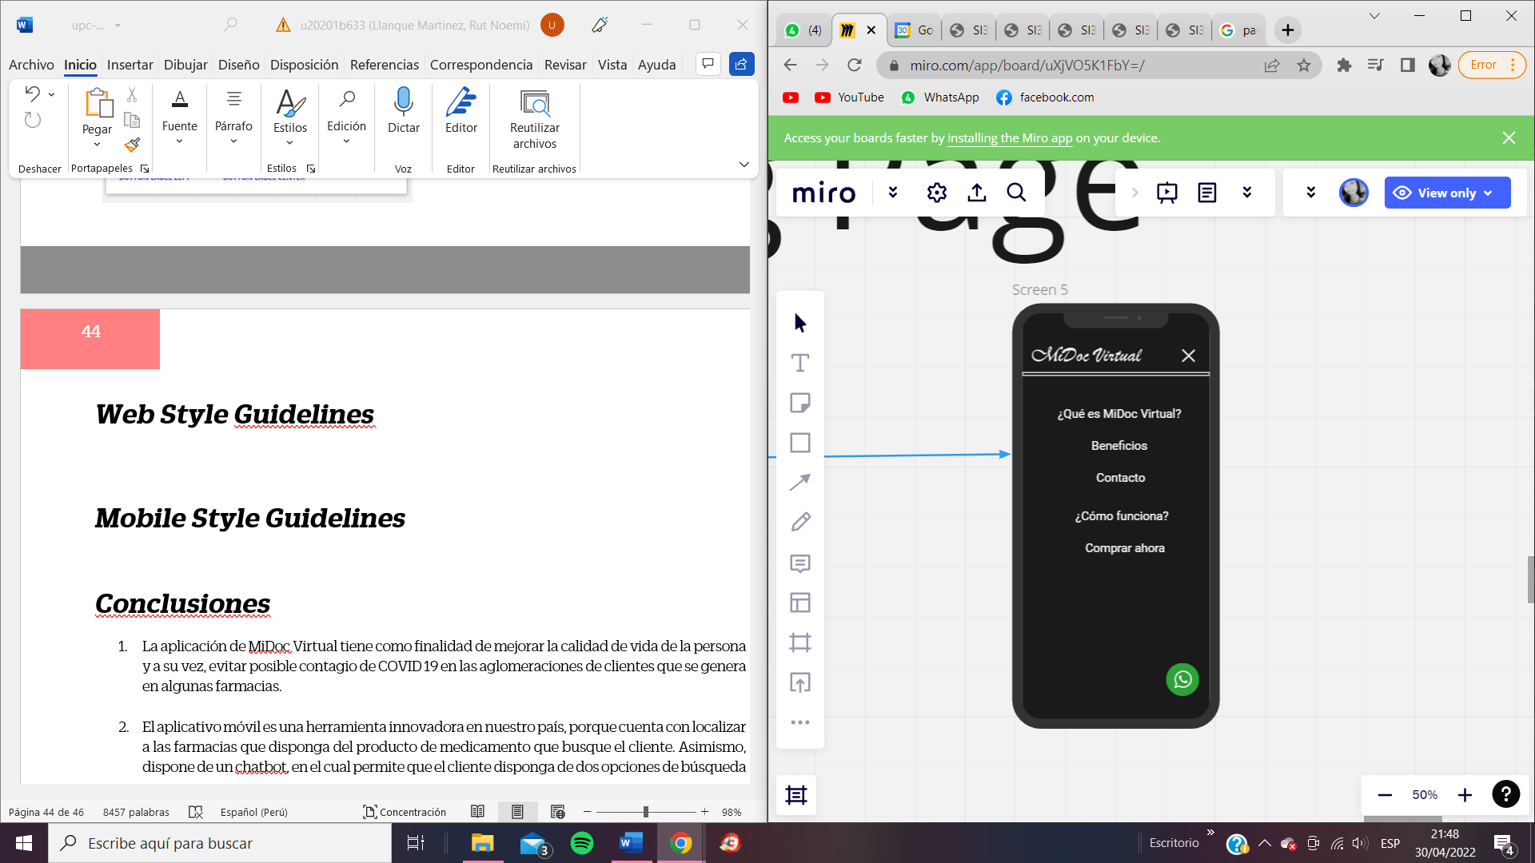

La tipografía para la web fue elegida para que sea fácil de leer y, además, mostrar una delicadez y seriedad con el proyecto.

***Mobile Style Guidelines***

* Colors:

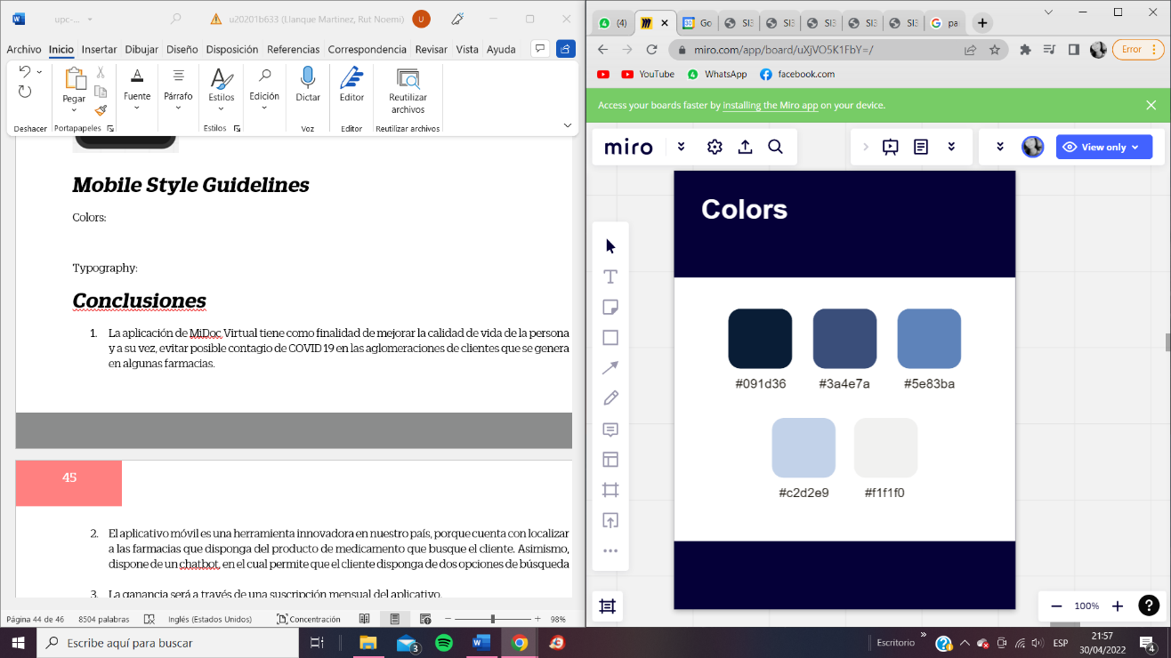Los colores elegidos para el Mobile, es para transmitir confianza, seguridad. Además, transmite productividad y no es invasiva.

* ****Typography:

La tipografía elegida para el Mobile es para transmitir esterilidad, refinamiento. Además, existe una sofisticación y sencillez.

***iOS Mobile Style Guidelines***

* **iOS Design Principles**

|  |  |  |
| --- | --- | --- |
| **Integridad Estética** | **Consistencia** | **Manipulación directa** |
| Representa qué tan bien la apariencia y el comportamiento de una aplicación se integran con su función. Por ejemplo, una aplicación que ayuda a las personas a realizar una tarea seria puede mantenerlas concentradas mediante el uso de gráficos sutiles y discretos, controles estándar y comportamientos predecibles. | Una aplicación coherente implementa estándares y paradigmas familiares mediante el uso de elementos de interfaz proporcionados por el sistema, íconos conocidos, estilos de texto estándar y terminología uniforme. La aplicación incorpora características y comportamientos de la manera que la gente espera. | Involucra a las personas y facilita la comprensión. Los usuarios experimentan una manipulación directa cuando rotan el dispositivo o usan gestos para afectar el contenido en pantalla. A través de la manipulación directa, pueden ver los resultados inmediatos y visibles de sus acciones. |

***Android Mobile Style Guidelines***

Los usuarios de Android esperan que tu app se vea y se comporte de forma coherente con la plataforma. No solo debes seguir los lineamientos de material design respecto de los patrones visuales y de navegación, sino también los de calidad para mantener la compatibilidad, el rendimiento y la seguridad, entre otros aspectos.

* Colors:

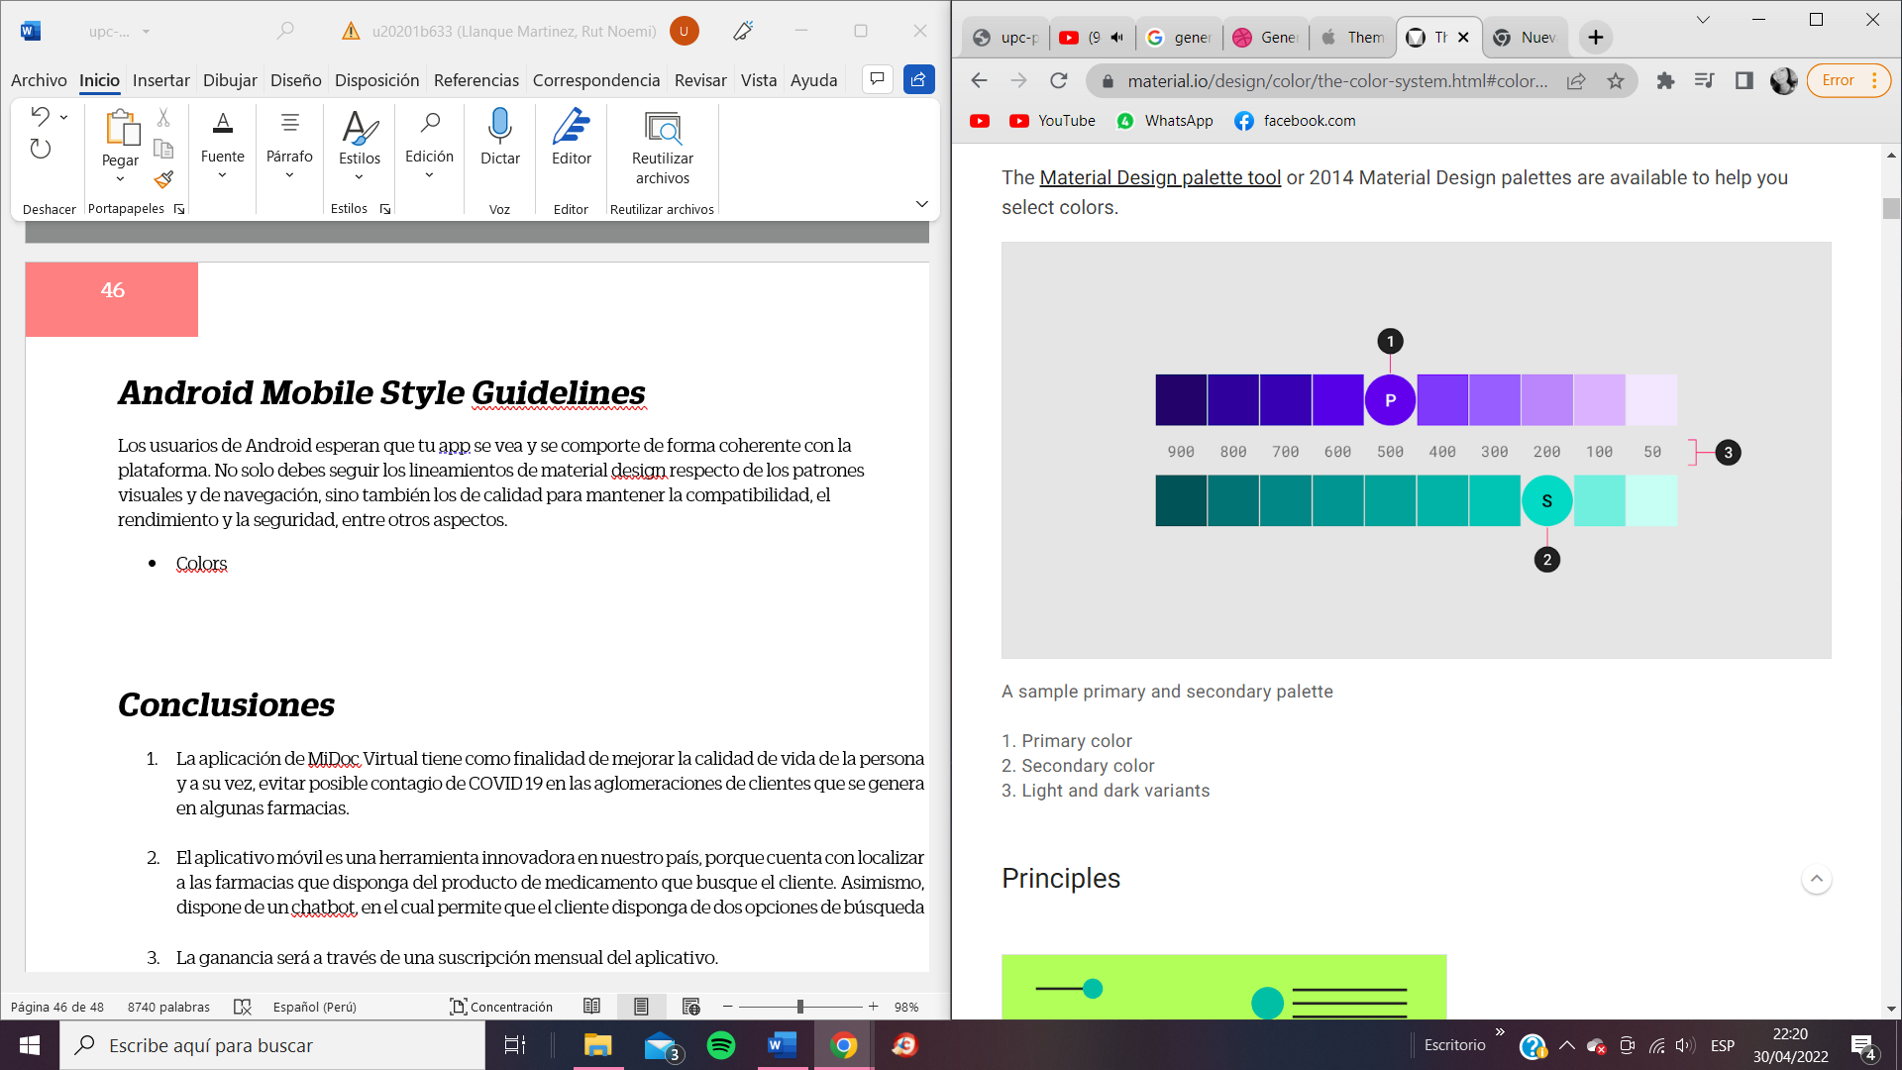

* Typografía:

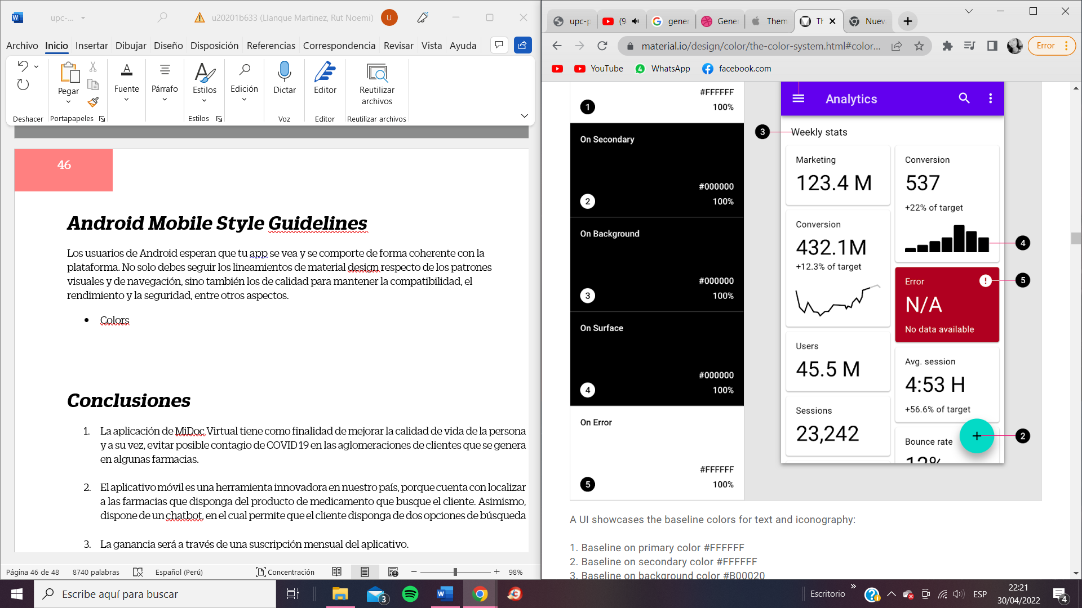

***Information Architecture***

Sirve para poder facilitar la navegación del usuario. Son muchas las variantes que se pueden desarrollar, desde sitios muy sencillos hasta sistemas de información complejos.

***Labeling Systems***

* **Mobile Etiquetas**

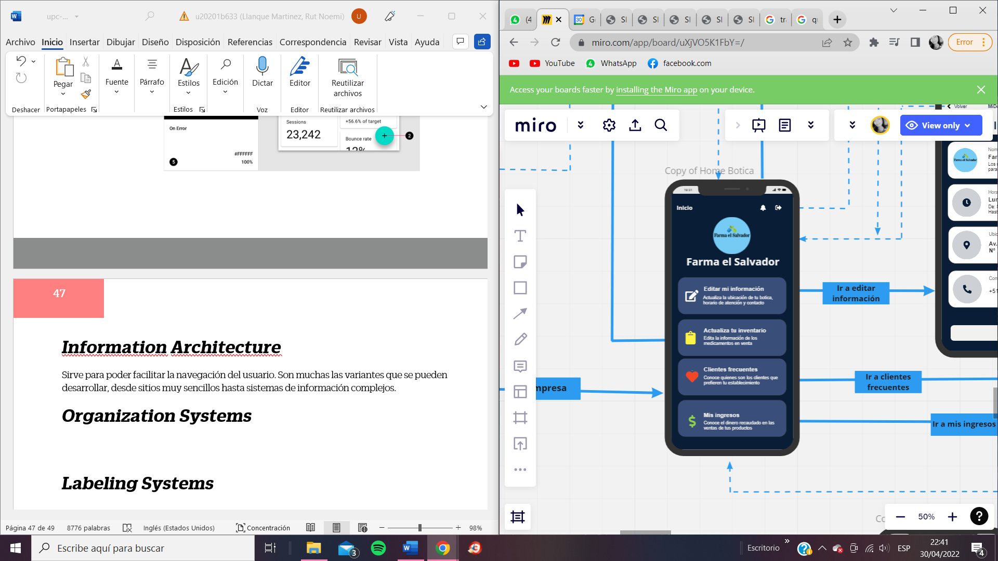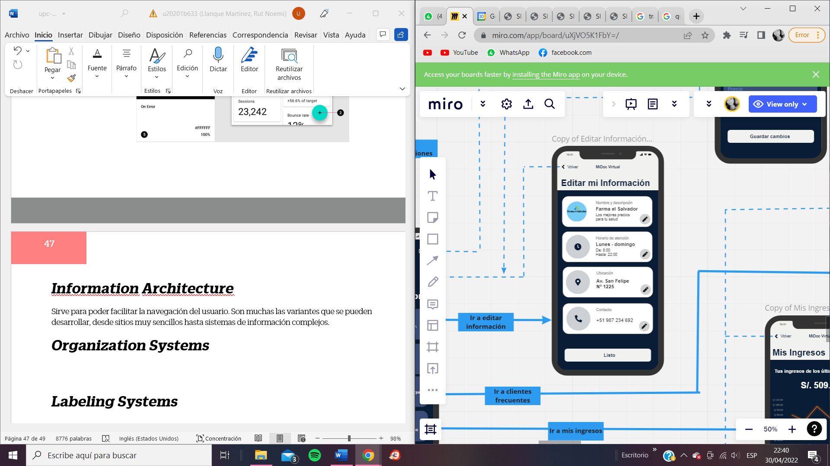

* **Web Etiquetas**



***Searching Systems***

* **Búsquedas**

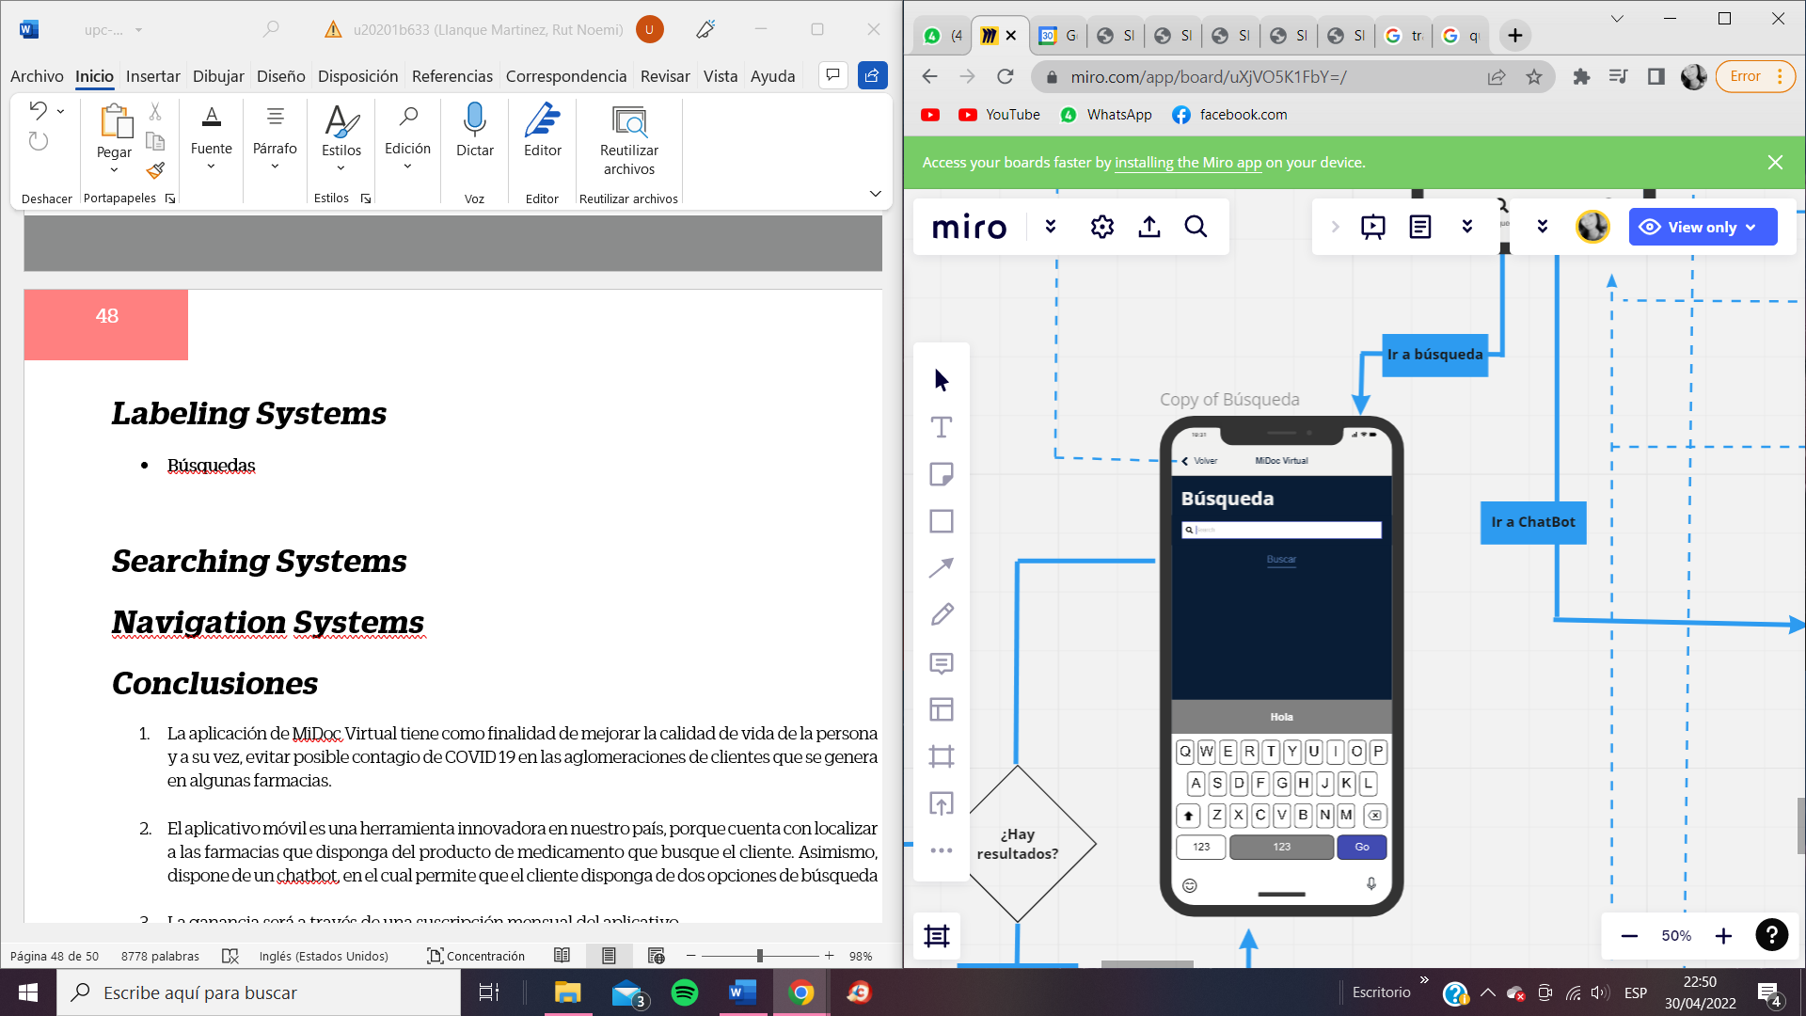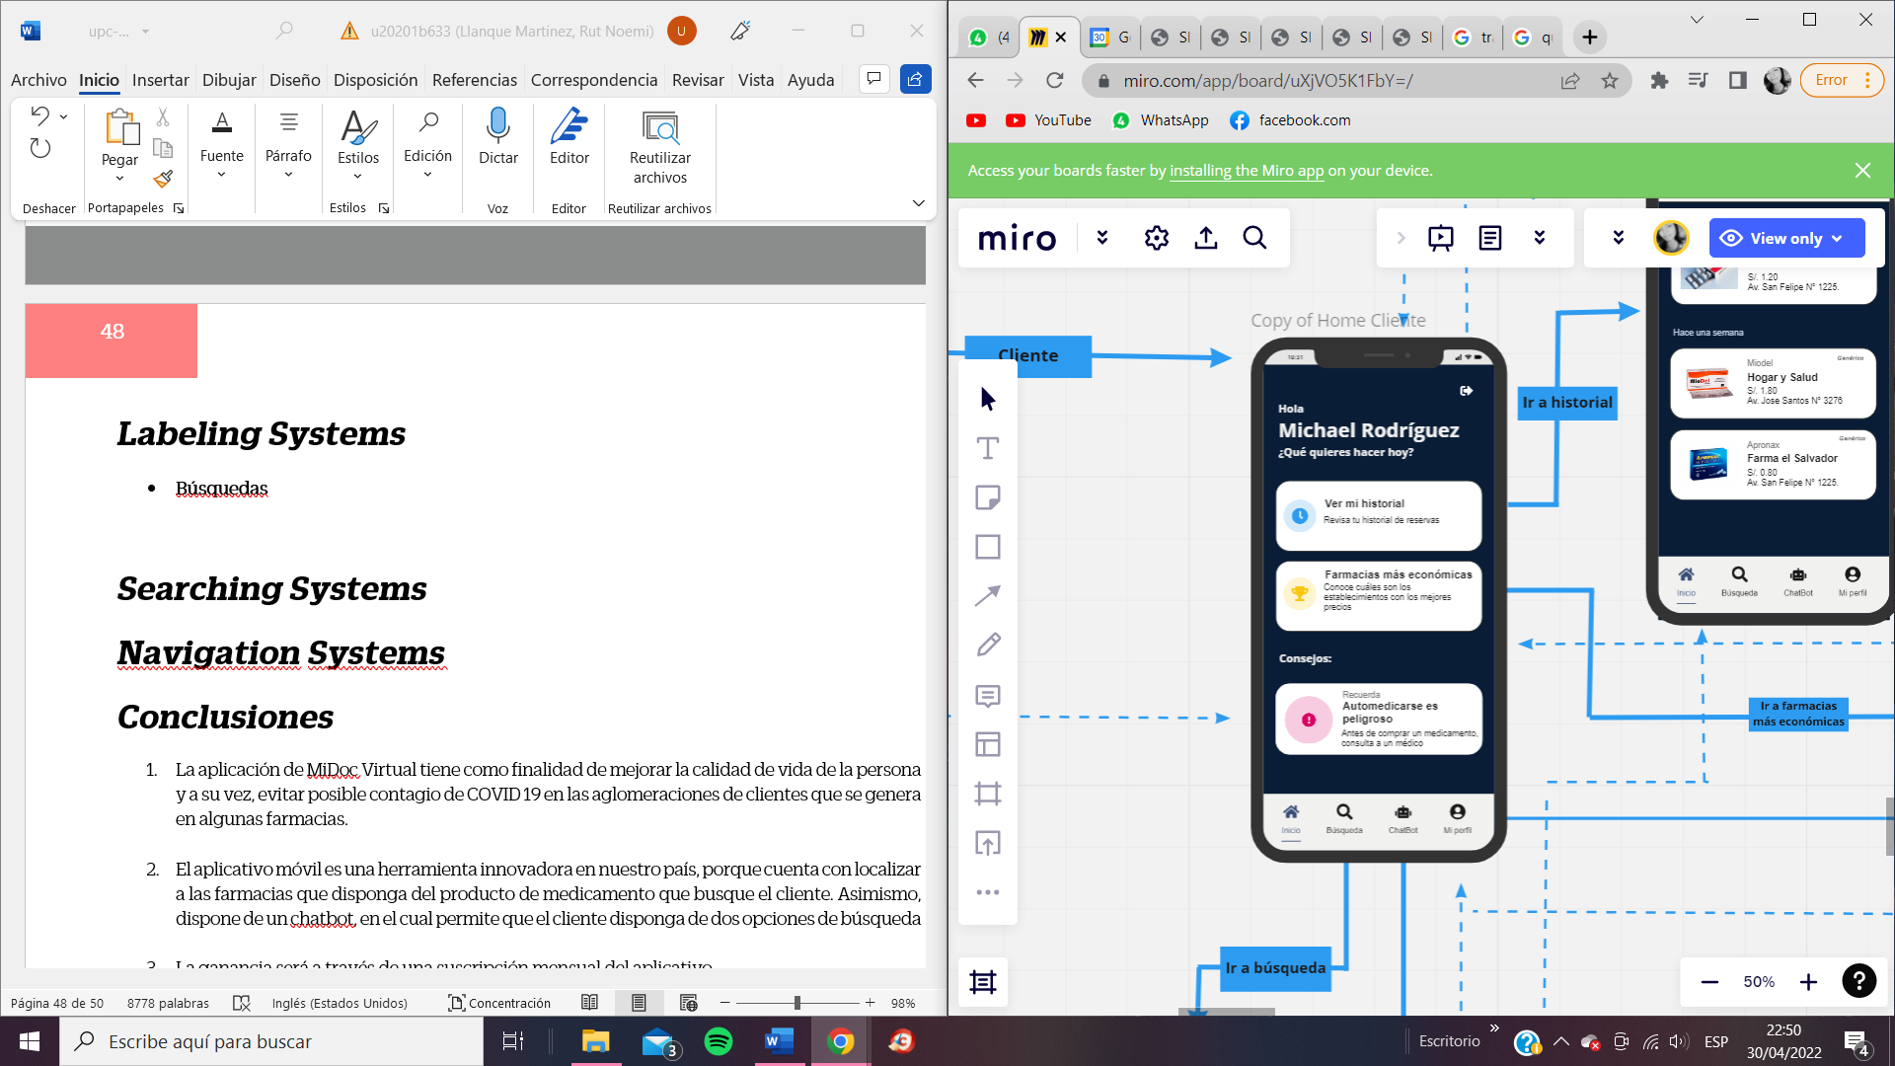

***Searching Systems***

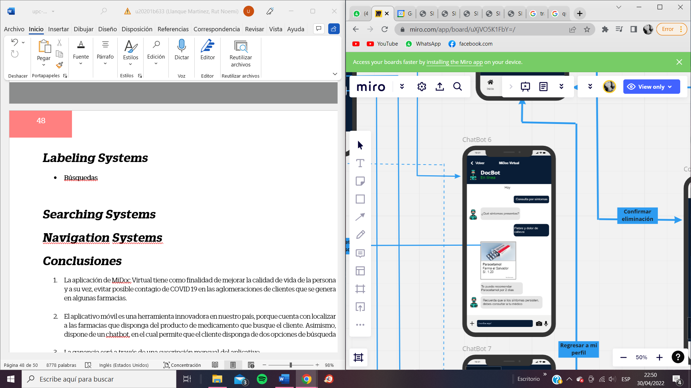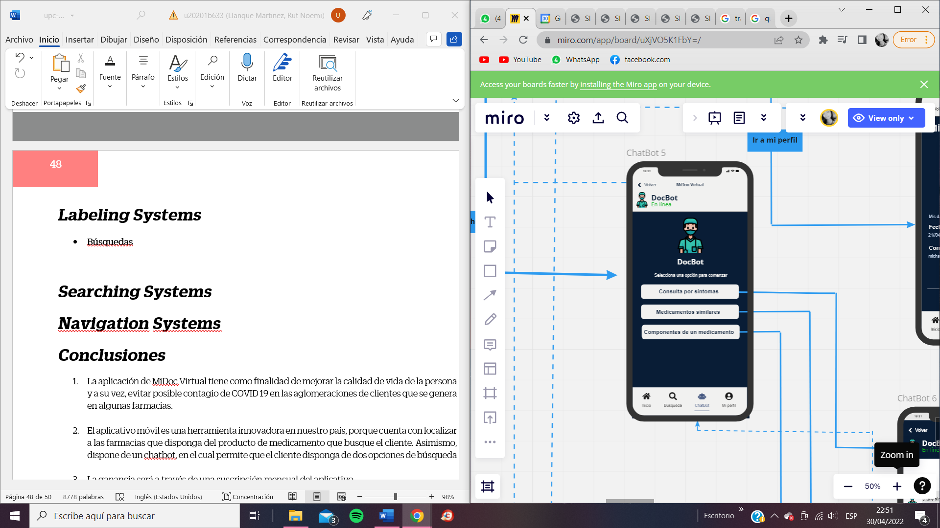

***Navigation Systems***

* **Mobile Botones**

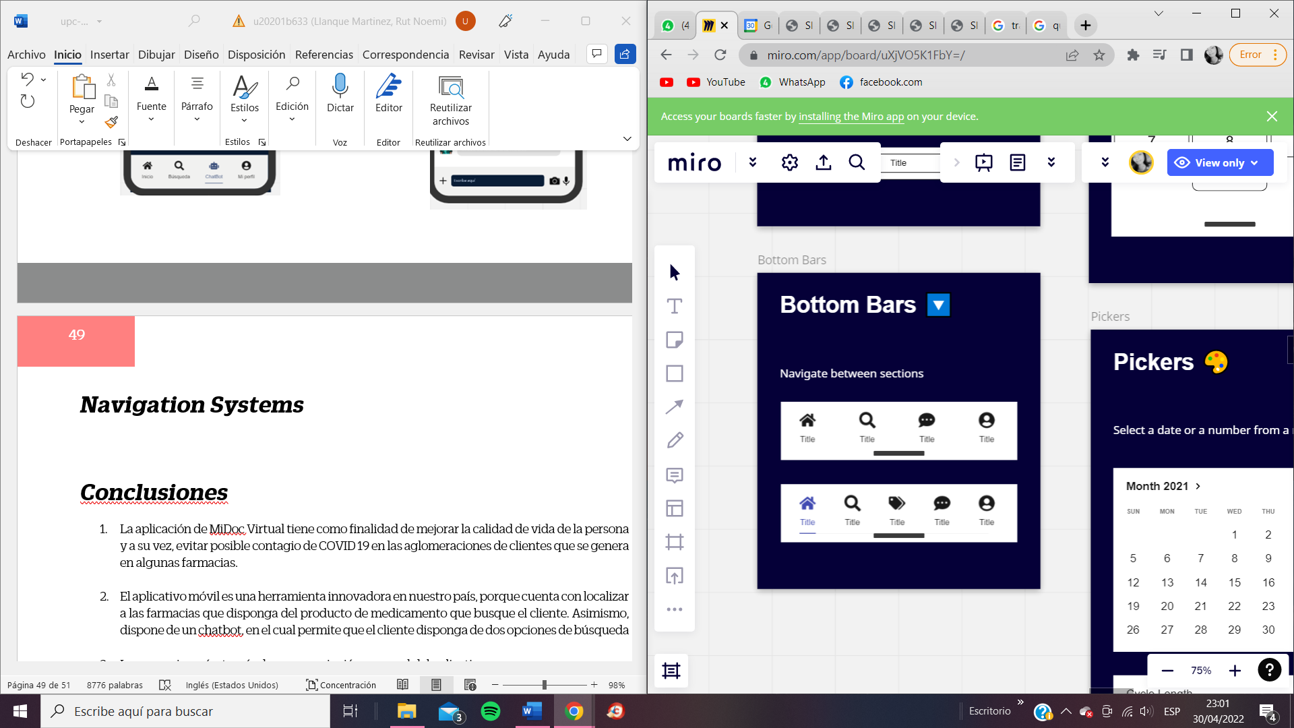

* **Web Botones**

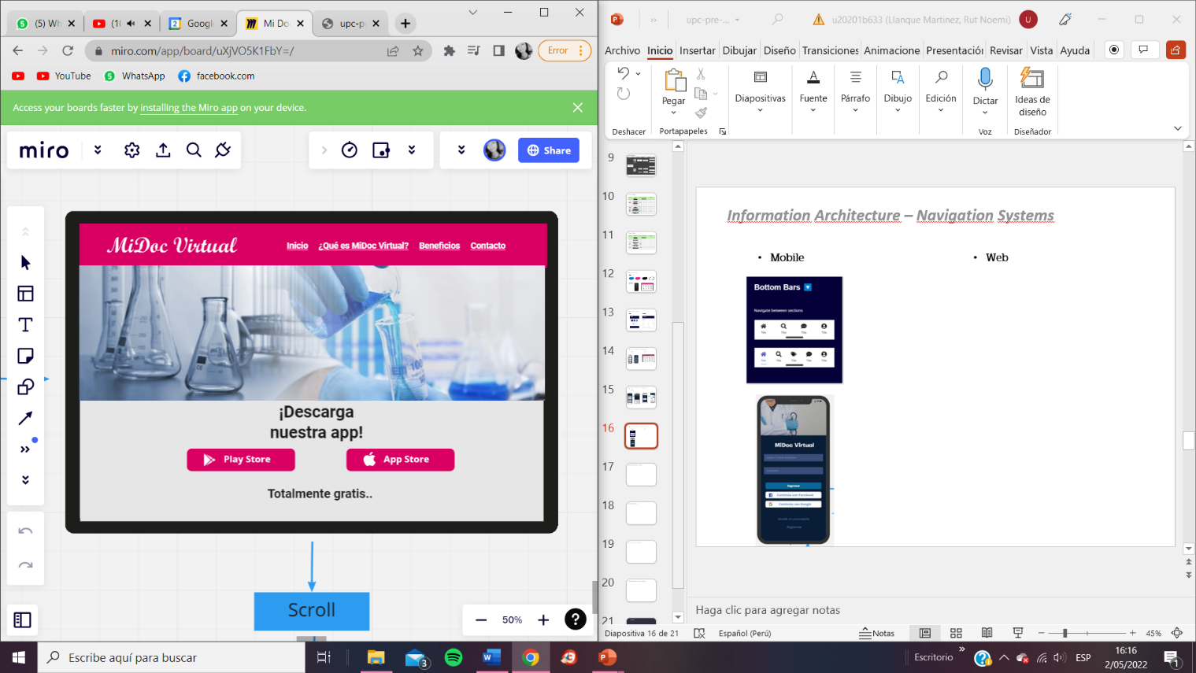

* **Mobile Opciones**

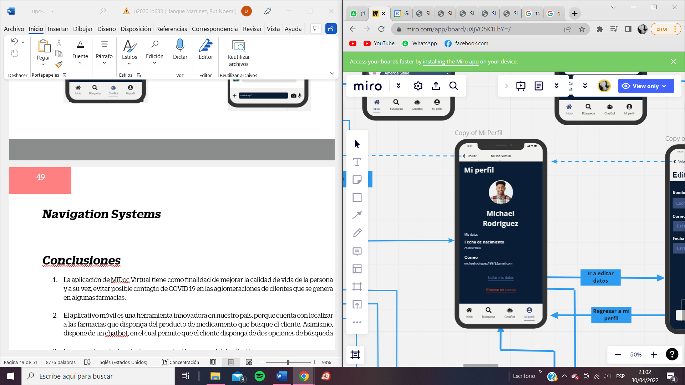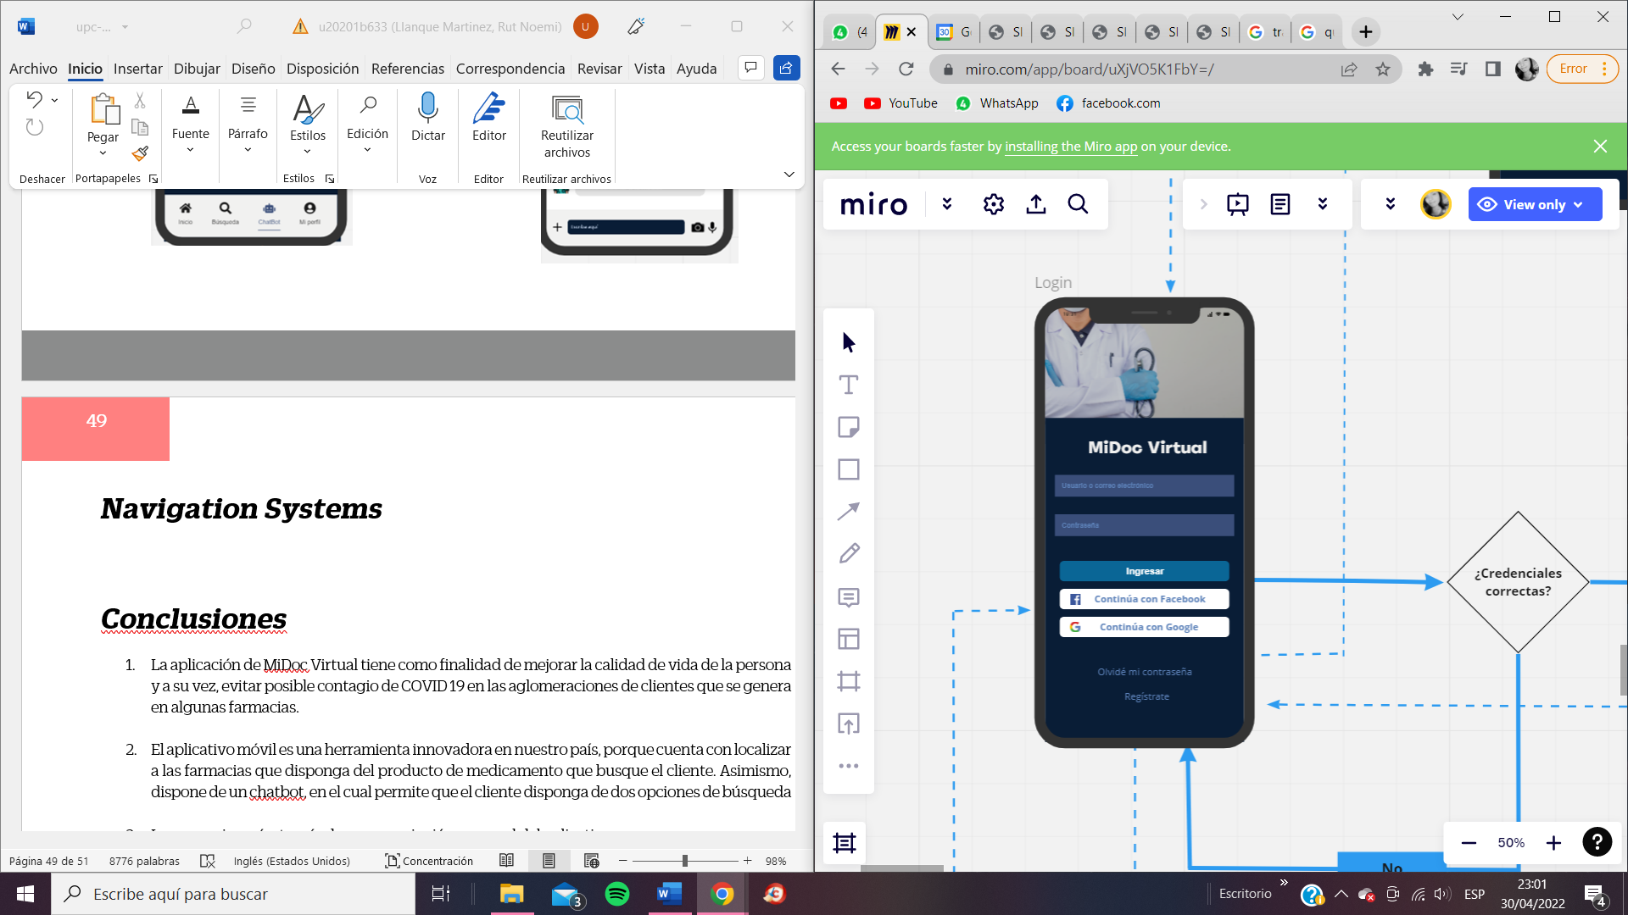

* **Web Opciones**

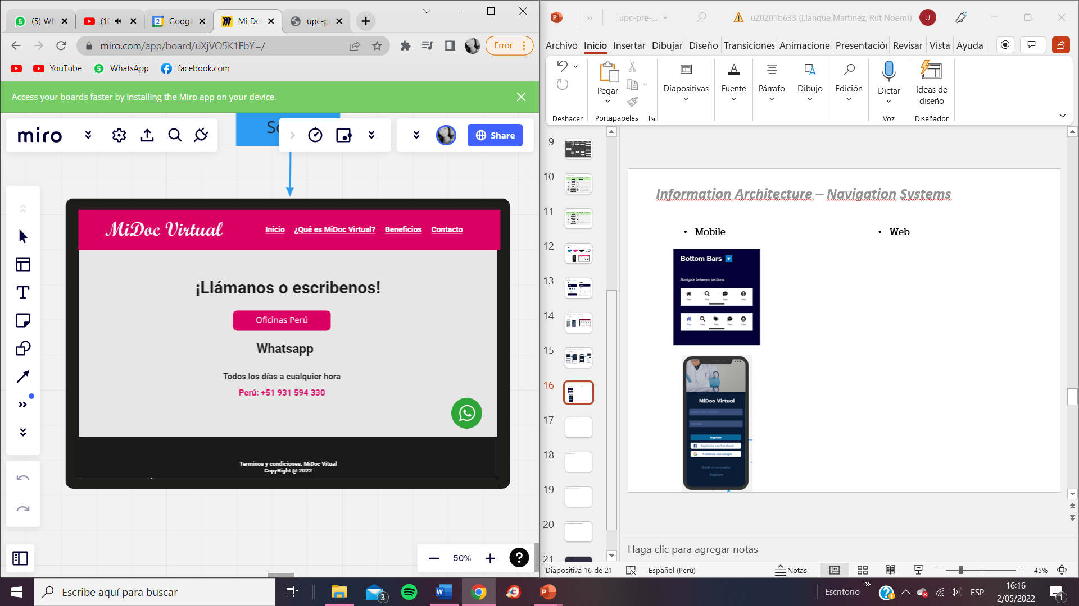

***Landing Page UI Design***

Es una extensión de estrategia digital que tiene como principal objetivo convertir esos visitantes en prospectos. Es la mejor herramienta de captación de datos que te ayudará a conseguir a corto o medio plazo un beneficio en el proyecto.

***Landing Page Wireframe***

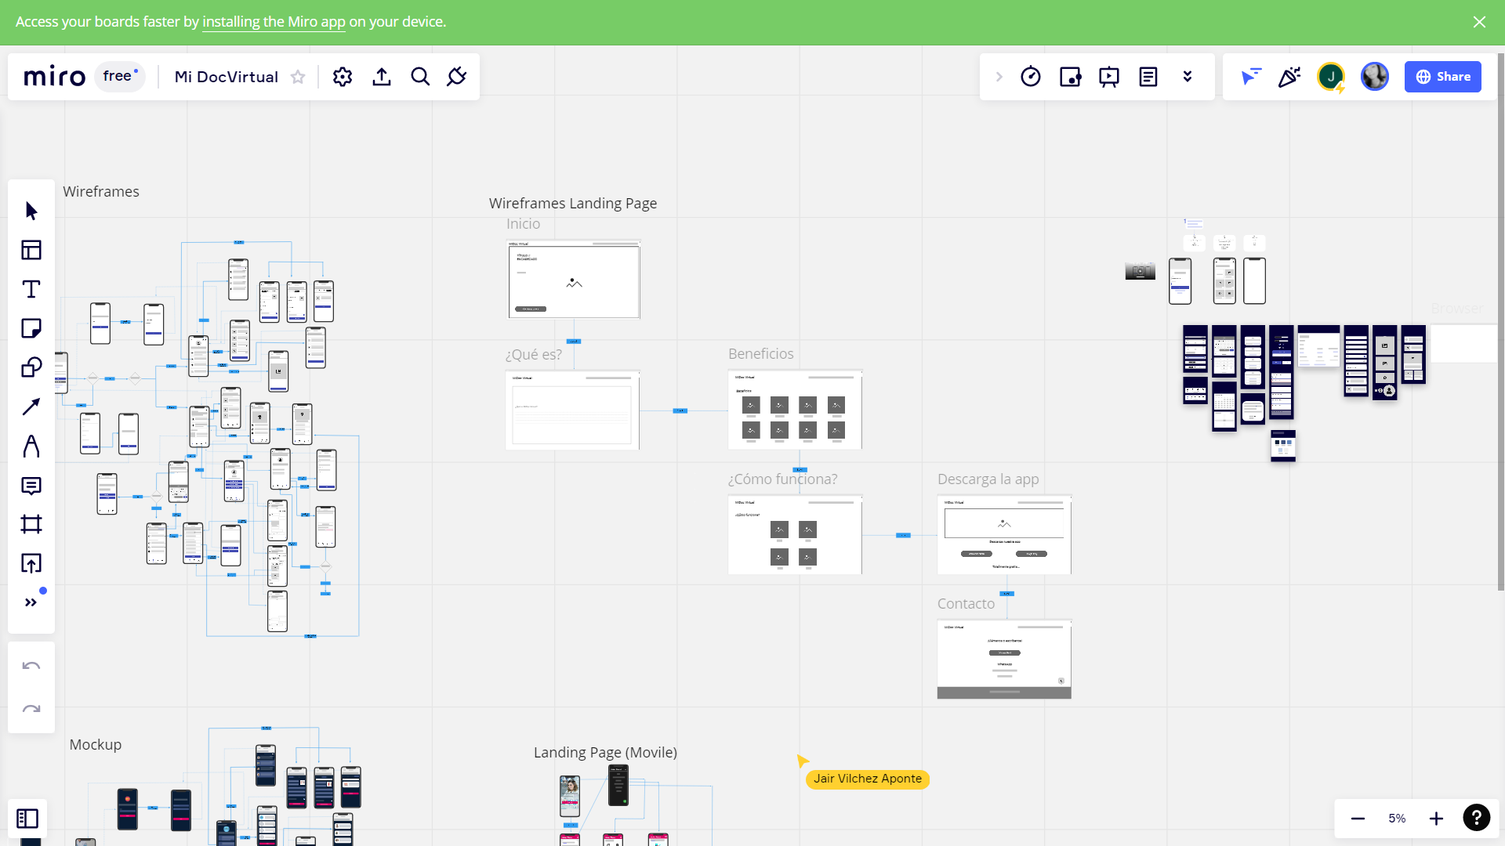

**Link del Landing Page Wireframe:** [**https://miro.com/app/board/uXjVO5K1FbY=/?share_link_id=510733529709**](https://miro.com/app/board/uXjVO5K1FbY=/?share_link_id=510733529709)

***Landing Page Mock-up***

* **Mobile**

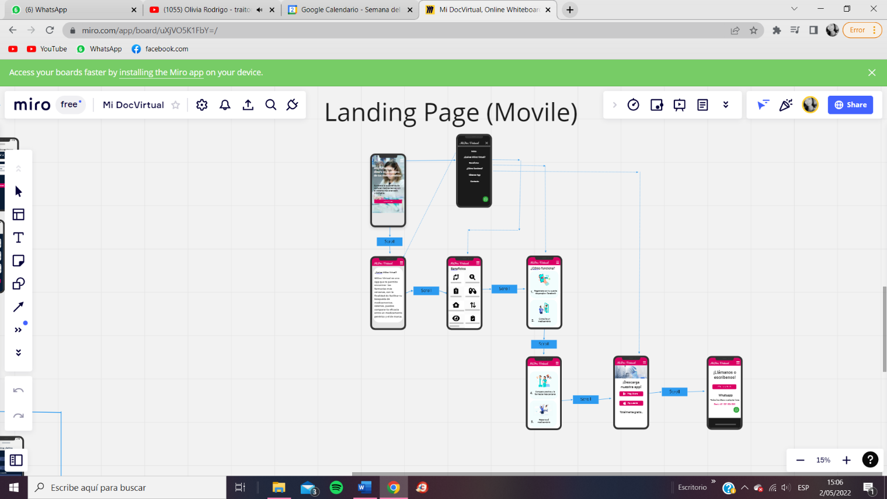

**Link del Landing Page:** [**https://miro.com/app/board/uXjVO5K1FbY=/?share_link_id=510733529709**](https://miro.com/app/board/uXjVO5K1FbY=/?share_link_id=510733529709)

* **Desktop**

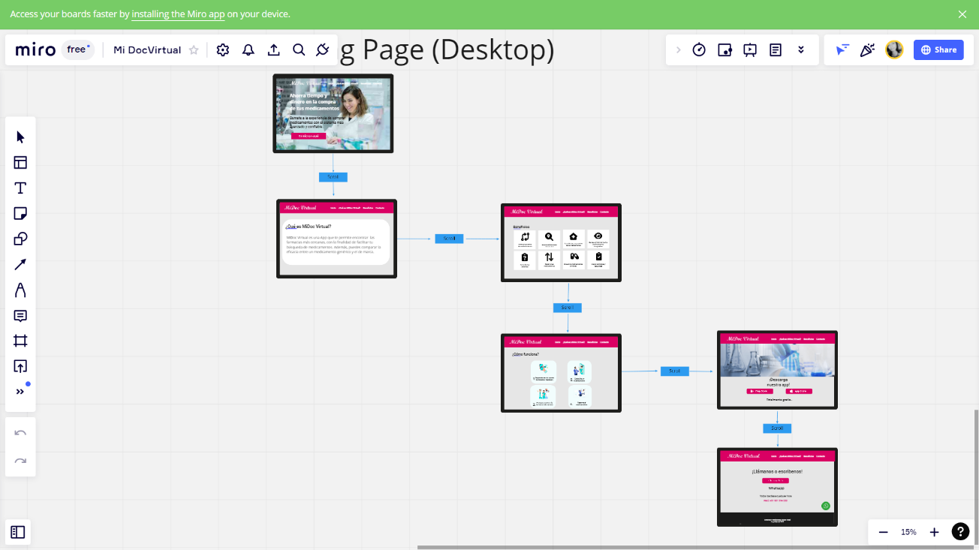

**Link del Landing Page:** [**https://miro.com/app/board/uXjVO5K1FbY=/?share_link_id=510733529709**](https://miro.com/app/board/uXjVO5K1FbY=/?share_link_id=510733529709)

***Mobile Applications UI Design***

Es un diseño centrado en la interacción del usuario y de las personas con la app.

***Mobile Applications Wireflow***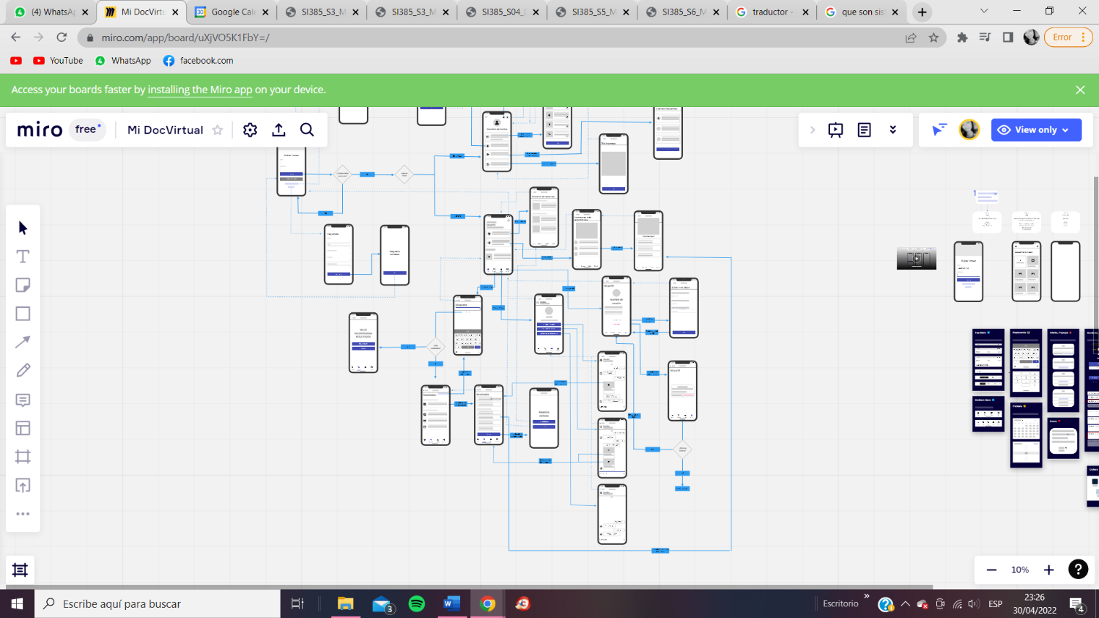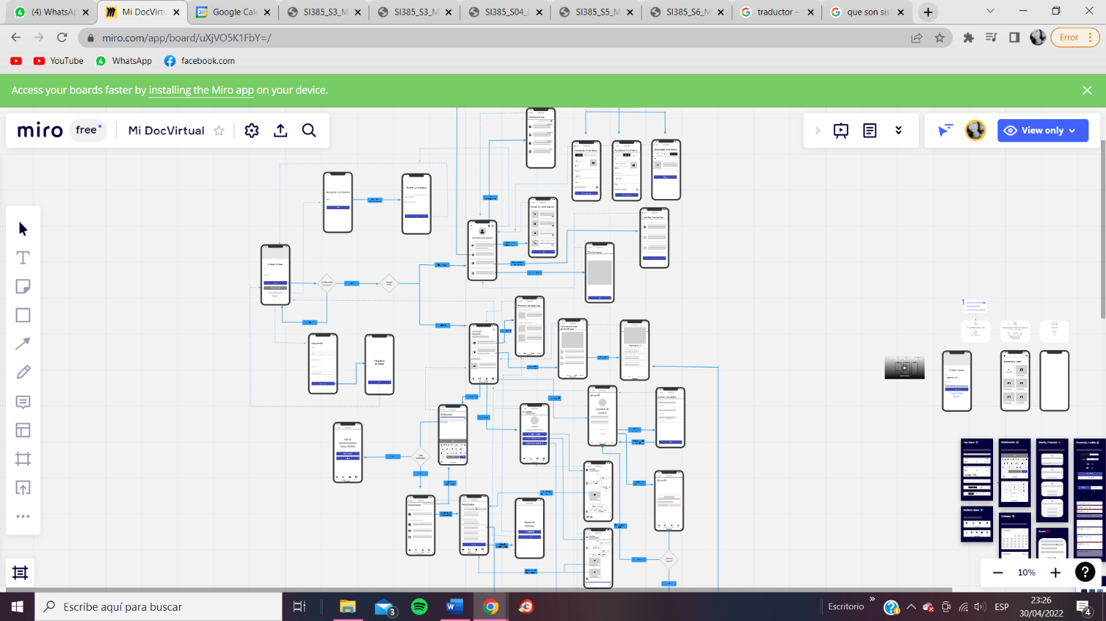

**Link del Wireflow Diagrams:** [**https://miro.com/app/board/uXjVO5K1FbY=/?share_link_id=510733529709**](https://miro.com/app/board/uXjVO5K1FbY=/?share_link_id=510733529709)

***Mobile Applications Wireflow Diagrams***

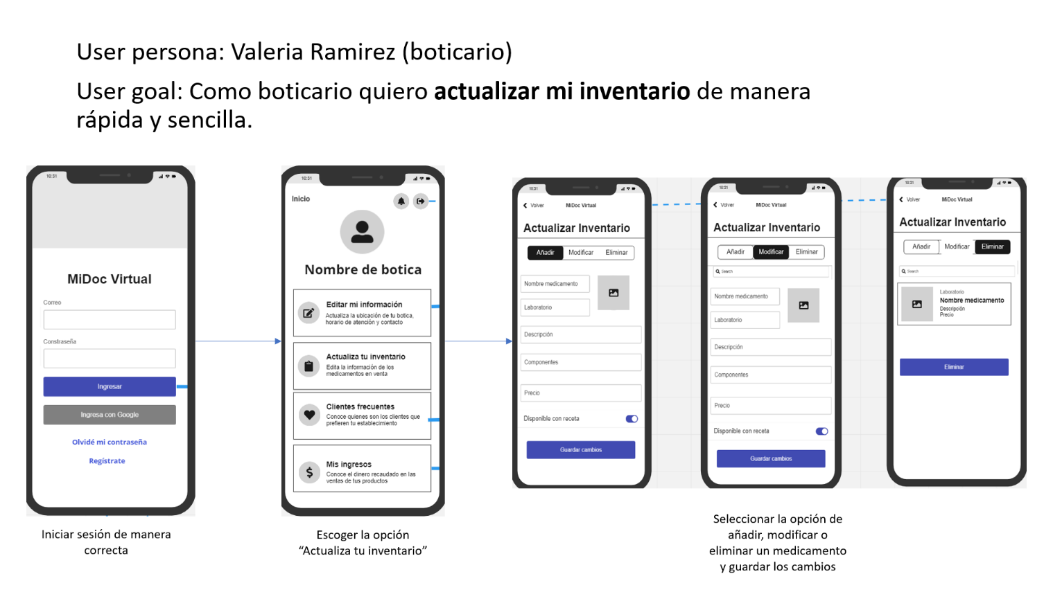

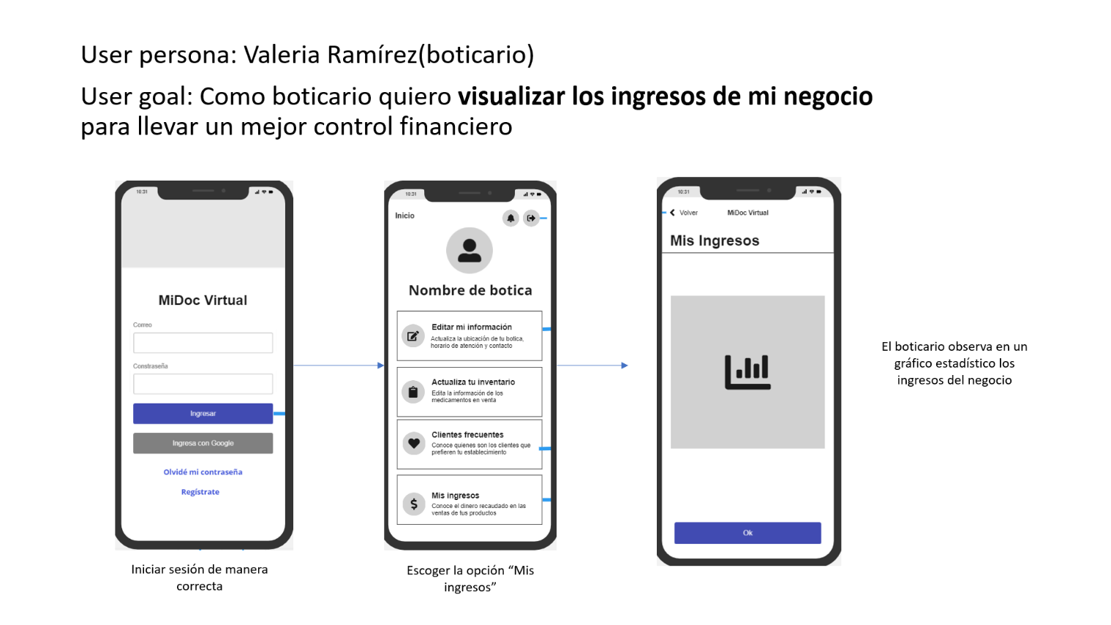

***Mobile Applications Wireflow Diagrams***

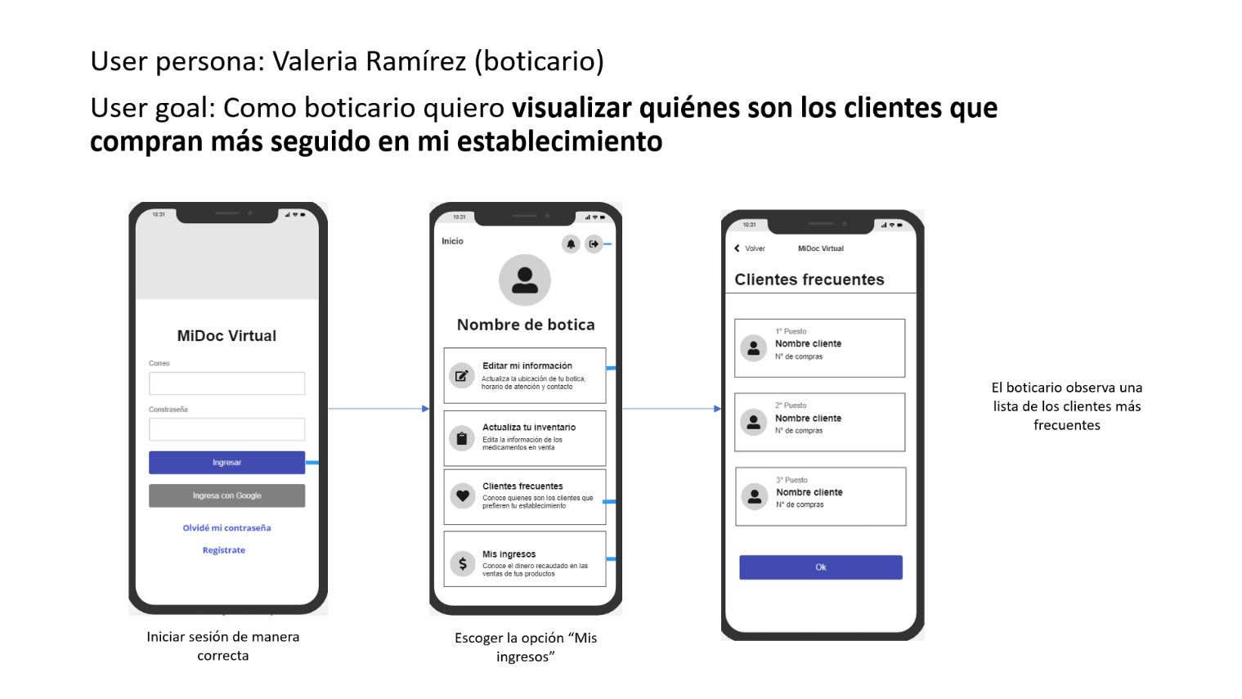

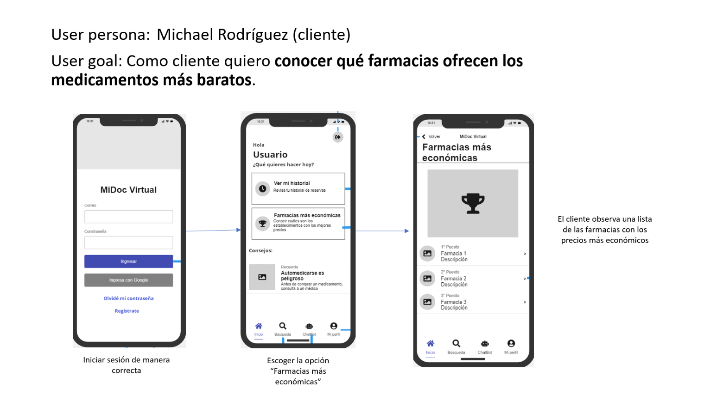

***Mobile Applications Wireflow Diagrams***

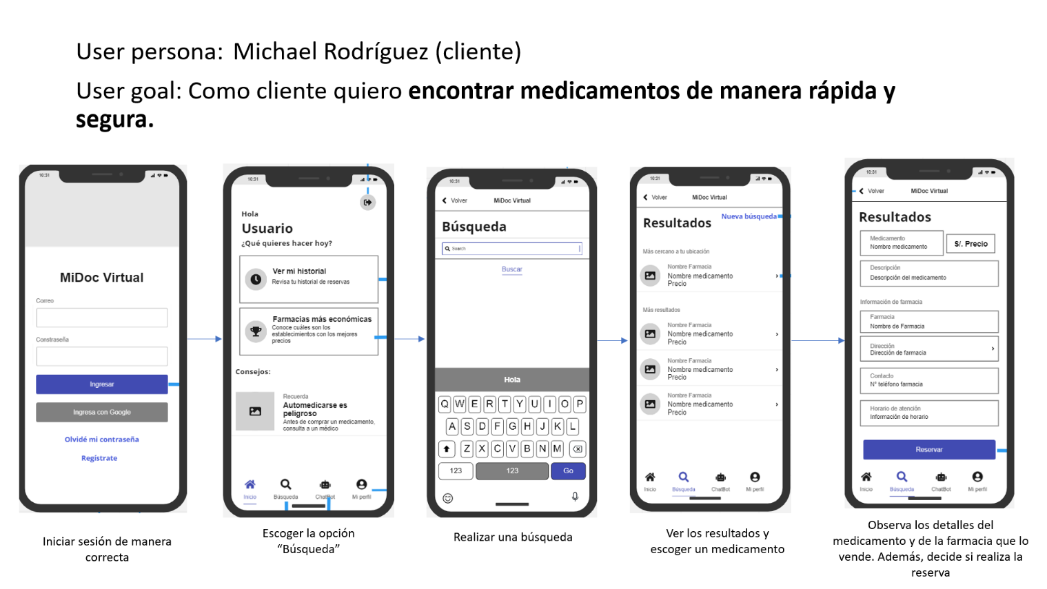

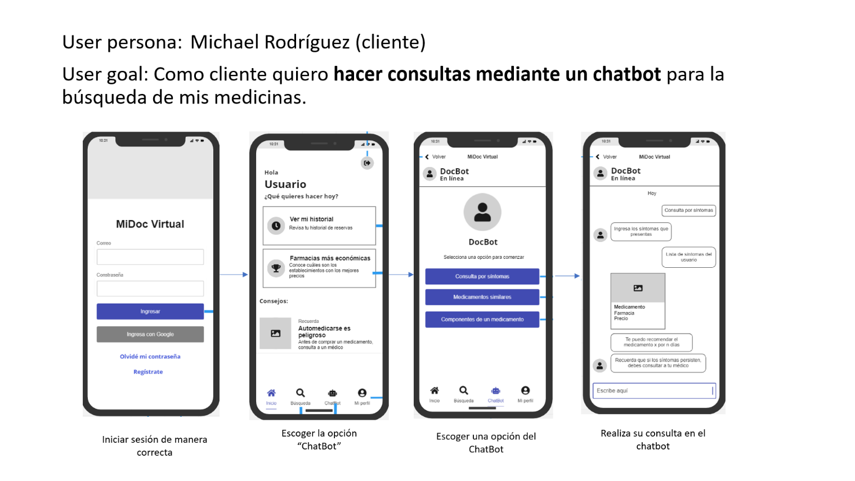

***Mobile Applications Wireflow Diagrams***

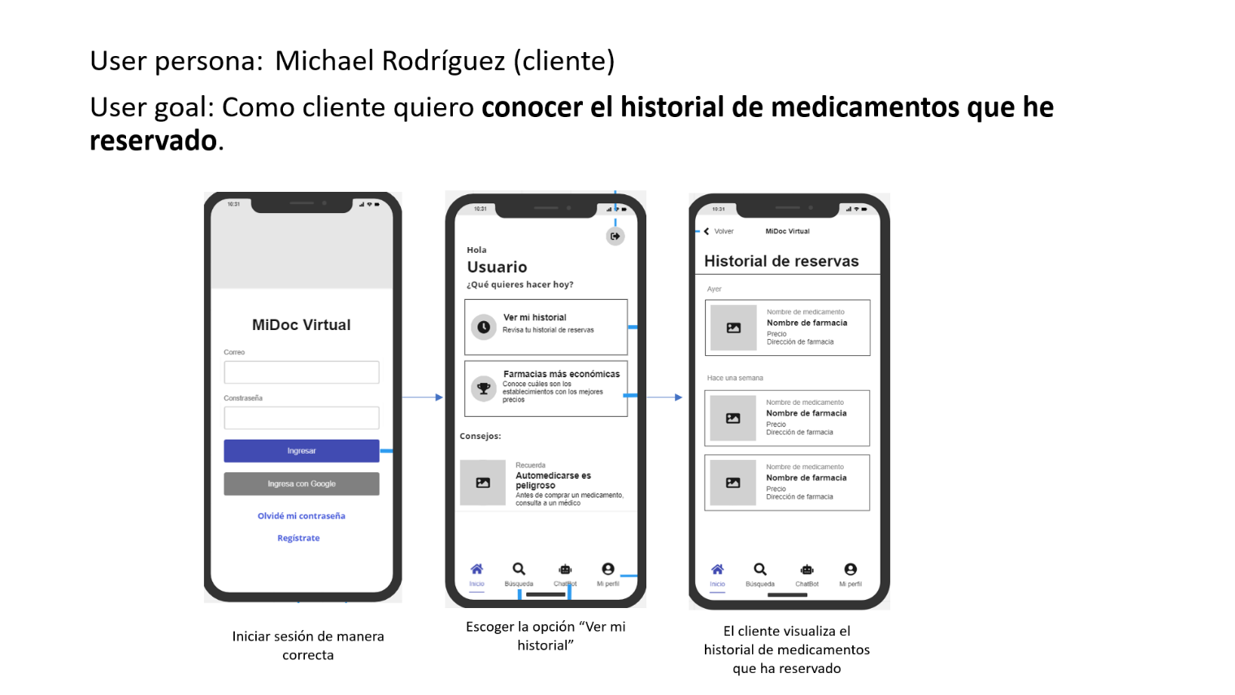

***Conclusiones***

1. La aplicación de MiDoc Virtual tiene como finalidad de mejorar la calidad de vida de la persona y a su vez, evitar posible contagio de COVID 19 en las aglomeraciones de clientes que se genera en algunas farmacias.
2. El aplicativo móvil es una herramienta innovadora en nuestro país, porque cuenta con localizar a las farmacias que disponga del producto de medicamento que busque el cliente. Asimismo, dispone de un chatbot, en el cual permite que el cliente disponga de dos opciones de búsqueda
3. La ganancia será a través de una suscripción mensual del aplicativo.

***Bibliografía***

AspecPeruOrg. (24 de enero de 2022). Coronavirus en Perú: escasez de

medicamentos genéricos en plena tercera ola. *ASPEC.* Recuperado de: <https://aspec.org.pe/2022/01/24/coronavirus-en-peru-escasez-de-medicamentos-genericos-en-plena-tercera-ola/> [Consulta: 01 de abril de 2022].

Axeso. (2022). *Una app que te ayuda a ahorrar en tus medicamentos.* Lima: Axeso. Recuperado de: <https://www.axesoapp.com/proyectos/axeso-app> [Consulta: 14 de abril de 2022].

Código el blog de la farmacia. (2021). Falta de medicamentos coloca a pacientes en una condición de incertidumbre y vulnerabilidad: Colectivo Cero Desabasto. Recuperado de.<https://www.educandose.com/wp-content/uploads/2017/08/la-biblia-de-c-sharp-gratis.pdf> [Consulta: 01 de abril de 2022].

ComexPerú. (20 de septiembre de 2019). El problema en la provisión de salud: El

desabastecimiento de medicamentos (PARTE II). *ComexPerú.* Recuperado de: <https://www.comexperu.org.pe/articulo/el-problema-en-la-provision-del-sector-salud-el-desabastecimiento-de-medicamentos-parte-ii> [Consulta: 01 de abril de 2022].

Gestión. (20 de mayo de 2020). Cerca de 8000 farmacias públicas están

desabastecidas de medicamentos genéricos. *Gestión.* Recuperado de <https://gestion.pe/economia/8000-farmacias-publicas-estan-desabastecidas-pese-a-que-deben-garantizar-los-medicamentos-genericos-noticia/> [Consulta: 01 de abril de 2022].

Ministerio de Salud. (02 de enero de 2014). Los medicamentos genéricos cuestan

menos y son iguales a los de marca. *Gobierno del Perú.* Recuperado de: <https://www.gob.pe/institucion/minsa/noticias/66871-los-medicamentos-genericos-cuestan-menos-y-son-iguales-a-los-de-marca> [Consulta: 01 de abril de 2022].

Ministerio de Salud. (2019). Aplicativo AhorroMED te ubica farmacias y medicamentos a bajo costo. *Portal del Estado peruano.* Recuperado de: <https://www.gob.pe/institucion/minsa/noticias/26496-aplicativo-ahorromed-te-ubica-farmacias-y-medicamentos-a-bajo-precio> [Consulta: 14 de abril de 2022].

Scielo (2020). Acta médica peruana. Recuperado de <http://www.scielo.org.pe/scielo.php?script=sci_arttext&pid=S1728-59172020000300267> [Consulta: 01 de abril de 2022].

***ANEXOS***

Anexo 1

